Правительство Российской Федерации

Федеральное государственное автономное образовательное учреждение высшего профессионального образования

Национальный исследовательский университет   
"Высшая школа экономики"

###### Институт развития образования

**Магистерская программа «Измерения в психологии и образовании»**

###### ВЫПУСКНАЯ КВАЛИФИКАЦИОННАЯ РАБОТА

на тему:   
**«Что дают предметные знания**

**для умения применять их в новом контексте?»**

Студентка группы №701:

Вальдман Алена Игоревна

Научный руководитель:

Кандидат психологических наук, доцент

Тюменева Юлия Алексеевна

Москва, 2014 г.

Оглавление

# Введение 3

# Глава 1. Проблема переноса школьных знаний во вне-академический контекст 6

1.1. Современное видение школьной математики в реальной жизни 6

1.2. Понятие переноса знаний: история вопроса 10

1.3. Подход с точки зрения математического моделирования 21

# Глава 2. Теоретические обоснования для сопоставления результатов исследований TIMSS и PISA 24

2.1. TIMSS и PISA как инструменты оценки результатов образования 24

2.2. Потенциал и ограничения инструментариев исследований TIMSS и PISA 32

2.3. Использование результатов исследований TIMSS и PISA в изучении вопроса переноса знаний 38

### Глава 3. Эмпирическое исследование переноса школьных знаний во вне-академический контекст на российских данных TIMSS-2011 и PISA-2012 41

3.1. Организация эмпирического исследования, постановка проблемы и задач 41

3.2. Анализ и интерпретация результатов в России в TIMSS и PISA 45

Выводы 54

Заключение 56

Список литературы 57

Приложения 63

Введение

На сегодняшний день проблема несоответствия образовательных результатов, формируемых школой, реальным жизненным требованиям, с которыми дети встречаются каждый день, является ключевой и одной из самых обсуждаемых на различных как российских, так и международных мероприятиях.Действительно, одни и те же жизненные проблемы и задачи никогда не появляются в одном и том же виде и всегда сопровождаются разным контекстом. Поэтому основная цель школьного образования должна сводиться к обучению способности переносить знания и процедуры, выученные в школе, в любую другую область.

Понятие переноса знаний, а также частоты и контекста, в котором он появляется, являлись предметом изучения как теоретических, так и эмпирических исследований на протяжении последних 100 лет. Итогом данного внимания стали сотни статей, книг и трудов, посвященных разным аспектам данного явления. Однако несмотря на столь пристальное внимание к данному аспекту, однозначных результатов относительно механизма, условий, а также методов, способствующих переносу знаний, получено не было [Fong, Krantz, & Nisbett, 1986; Gentner, Loewenstein & Thompson, 2003; Sutton, 2003; Engle, 2006; Dixon, 2012]. Еще меньшее внимание в предыдущих работах было уделено изучению уровня сформированности предметных знаний и возможности их переноса в неакадемический контекст [Тюменева & Вальдман, 2014; Grønmo & Olsen, 2006].

Недостаточная изученность вышеупомянутого аспекта, а также очевидная его актуальность стали толчком для написания данной работы.

В соответствии с этим исследовательский вопрос диссертационной работы состоит в следующем: «Какова роль предметных знаний и умений в способности применять их в новом контексте?»

Существуют различные сравнительные международные исследования по оценке качества образования. Настоящая работа основана на двух из них – TIMSS и PISA. Упомянутые выше исследования построены с использованием общего предметного содержания математики и проверяют ряд общих когнитивных процессов, однако существенно отличаются целью и формой представления заданий. Если исследование PISA направлено на оценку знаний и умений молодежи 15-летнего возраста, необходимых для полноценного функционирования в обществе [OECD, 2013], то цель TIMSS – оценить подготовку по математике и естествознанию учащихся 4-ых классов начальной школы и учащихся 8-ых классов в странах с различными системами образования [Mullis et al, 2012].

Таким образом, в рамках работы результаты исследования TIMSS будут выступать в качестве показателя, характеризующего владение предметным материалом[[1]](#footnote-1), PISA - применение предметного знания во вне-академическом контексте[[2]](#footnote-2).

Целью исследования является оценка связи степени сформированности предметных знаний и умений с их переносом во вне-академический контекст.

На основе поставленной цели был сформулирован ряд задач:

1. Дать современное видение школьной математики в реальной жизни;
2. Проанализировать существующую литературу по вопросу переноса знаний;
3. Сопоставить особенности международных исследований TIMSS и PISA: цели, задачи, выборка, структура контекстной информации и содержательная сторона задач;
4. Выявить потенциал и ограничения данных сравнительных исследований;
5. Провести общий анализ национальной выборки России;
6. Изучить связь результатов данных международных исследований;
7. Показать, как степень сформированности предметных знаний и умений связана с их переносом в неакадемический контекст.

Объектом настоящего исследования выступили учащиеся, принявшие участие в исследованиях TIMSS-2011 и PISA-2012.

Предмет исследования – связь между достижениями учащихся по математике, измеряемыми в международных исследованиях TIMSS и PISA.

До настоящего времени не существовало возможности сопоставить результаты исследований PISA и TIMSS по причине разных требований к дизайну и выборке исследования. В 2012 году в рамках исследования PISA были дополнительно протестированы те школьники, которые принимали участие в TIMSS-2011. В соответствии с этим, в первой части работы представлен анализ понятия «перенос знаний», во второй - теоретические предпосылки сопоставления результатов исследований TIMSS и PISA. Третья часть посвящена анализу связи достижений учащихся в рамках двух международных сравнительных исследований. В заключении работы предоставлены основные выводы по работе и дальнейший план исследования.

Глава 1. Проблема переноса школьных знаний во вне - академический контекст

* 1. Современное видение школьной математики в реальной жизни

Быстрая модернизация и глобализация создает и требует новые трудности как отдельно для каждого человека, так и для общества в целом. Гибкость населения к новым условиям, быстрые технологические изменения как на рабочем месте, так и в быту, мгновенная доступность огромного количества информации, - это лишь некоторые из факторов, связанные с новыми потребностями настоящего времени [Leberman, McDonald & Doyle, 2006]. Люди конкурируют за рабочие места не только в пределах своей страны, но и на международном уровне. На сегодняшний день соревнование между странами заключается в соревновании качества человеческого капитала [Beyond PISA 2015: A Longer – strategy of PISA, http://www.oecd.org/pisa].

Багаж знаний работников умственного труда должен быть велик и разнообразен, однако работники завтрашнего дня должны иметь знания глубже и шире: знания, которые могут быть преобразованы и трансформированы в соответствии с потребностями мира. Необходимость в глубоких и широких знаниях означает, что система образования должна помочь учащимся научиться адаптироваться к новым ситуациям. Другими словами, развить в них такой тип мышления (склад ума), который бы воспринимал и фильтровал информацию, а также был бы в состоянии объединить новую информацию с полученными ранее знаниями. Более того, система образования должна помочь учащимся научиться учиться: только если учащиеся имеют потенциал, мотивацию и энтузиазм для обучения длиною в жизнь, они останутся активными и производительными членами общества на протяжении всей жизни [Beyond PISA 2015: A Longer – strategy of PISA, http://www.oecd.org/pisa].

Сегодня общество предъявляет высокие требования к людям при столкновении с комплексными задачами в различных сферах жизни. Эти требования соотносятся с определенным набором ключевых компетенций, которыми должны обладать люди для успешного их существования. Таким образом, определение таких компетенций может улучшить оценку того, насколько подготовлены молодые и взрослые люди к жизненным проблемам, а также определить основные цели как для системы образования, так и для обучения в течение жизни.

Компетенция подразумевает под собой нечто большее, чем совокупность знаний и навыков. Она включает в себя способность удовлетворять ряд требований, опираясь на психологические ресурсы (в том числе навыки и отношения) в определенном контексте [OECD, 2005]. Например, способность эффективно общаться является компетентностью, которая опирается на знание языка, практических навыков в области информационных технологий и отношение к собеседнику.

Очевидно, что людям необходим широкий спектр компетенций для решения различных проблем. Список таких компетенций будет очень большим, если в него включить все виды деятельности, с которыми человек сталкивается на протяжении всей жизни. В рамках проекта DeSeCo (Definition and Selection of Competencies: Theoretical and Conceptual Foundations) OECD сотрудничает с рядом ученых и экспертов по всему миру. Их целью является определение узкого круга ключевых компетенций, которые легли бы в основу определения всех остальных компетенций. Каждая из таких базовых компетенций должна способствовать ценным результатам как для общества в целом, так и для отдельных лиц; помогать людям в достижении потребностей в самых разнообразных контекстах; а также быть значимой и важной не только для специалистов, но и для всех людей [OECD, 2005].

В рамках проекта DeSeCo в основе понятия «компетенция» лежат три составляющие (рис.1). Во-первых, люди должны использовать различные инструменты для эффективного взаимодействия с окружающей средой (как физические, так и информационные и социально-культурные, например, язык). Другими словами, люди должны владеть данными инструментами на достаточно хорошем уровне для того, чтобы адаптировать их для собственных целей и использовать в интерактивном режиме. Во-вторых, люди должны быть способны взаимодействовать с различными людьми вне зависимости от их социально-экономического и национального статуса. В-третьих, люди должны быть в состоянии брать на себя ответственность за управлением собственной жизнью. Взаимодействие данных категорий образует основу для выявления ключевых компетенций.

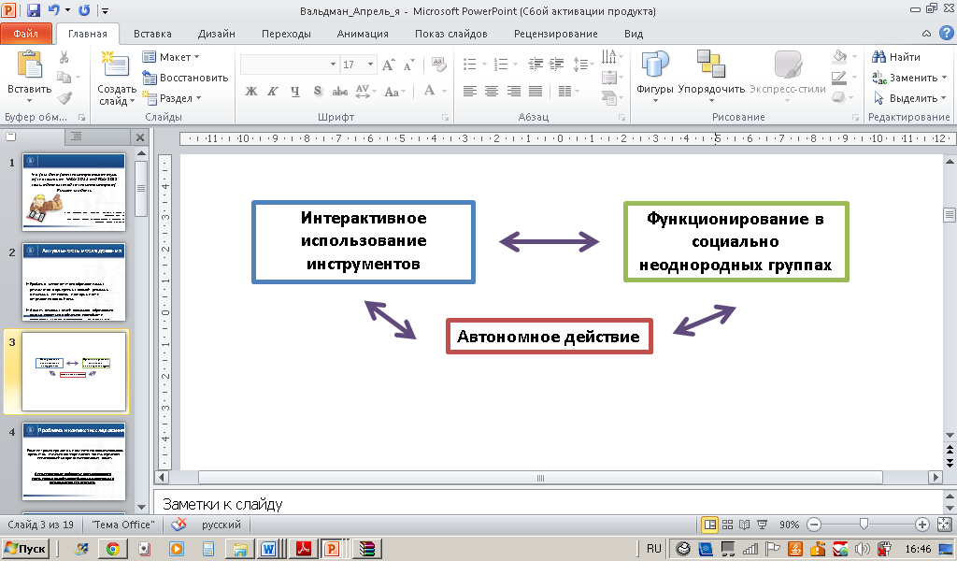

Рис.1. Категории ключевых компетенций, проект DeSeCo

Необходимость думать и действовать рефлексивно занимает центральное место в рамках компетенций и подразумевает под собой не только умение учащегося применять некоторое знание или метод в ситуации, но и способность учиться на собственном опыте, критически думать и мылить.

Проект DeSeCo был разработан с целью расширения информации о жизненно важных компетенциях, затрагиваемых в ряде существующих исследований OECD: IALS (International Adult Literacy Survey), PISA (Programme for International Student Assessment) (PISA) и ALL (Adult Literacy and Lifeskills). Все вышеупомянутые инструменты в некоторой степени направлены на оценку того, в какой степени молодые и взрослые люди могут использовать имеющиеся знания и навыки при столкновении с различными жизненными ситуациями [OECD, 2005].

Как уже было отмечено ранее, одна из составляющих компетенций – это знания и навыки. Без понимания человеком основных принципов работы, без владения элементарными знаниями о каком-либо явлении, он не способен ориентироваться в ситуации, а значит, и продемонстрировать свои ключевые компетенции. Однако какую роль играют его знания и умения в данных компетенциях, вопрос остается открытым. На протяжении 11-12 лет в образовательных организациях учащихся учат ряду предметов, требуют запоминания формул, различных правил, заставляют решать задачи, но лишь малая часть из всего багажа школьных знаний пригождается учащимся в будущем.

Еще в конце 1970-х годов наблюдалась повышенная обеспокоенность работодателей уровнем образования выпускников школ, а также неспособностью взрослых людей использовать математические знания, полученные в школе, в рамках повседневной жизни. Сторонники включения повседневной математики в школьную программу утверждали, что она является своего рода «мостом» между абстрактной математикой и местом человека в обществе [Broomes, 1989].

Наглядный пример, иллюстрирующий неспособность учащихся осуществлять перенос знаний, был приведен в работе A. Schoenfeld (1987). В рамках третьей национальной оценки образовательного процесса Соединенных Штатов (3rd National Assessment of Educational Progress) учащиеся спрашивались о необходимом числе автобусов для перевозки 1128 солдат, при условии, что каждый автобус может вместить 36 солдат. Самым популярным ответом был 31 целых 12 в остатке. Несмотря на то, что описываемая проблема была обнаружена 25 лет назад, она не потеряла вою актуальность и сегодня.

Z. Williamson и J. Schell (2010) в своей работе показывает ситуацию с переносом знаний в современной школе, когда измученный учащийся на последней парте в классе задает следующий вопрос: «Какой смысл всего этого?» Вопрос учащегося вполне осмысленный и справедливый. Очевидно, школьник интересуется, как ему эта информация пригодится, когда он выйдет за пределы класса (в действительности, преподаватель задумывается над этим вопросом не реже своих учеников).

Обобщив представленное выше, необходимо отметить, что образование должно производить лучших учащихся, лучшую рабочую силу и лучших членов общества. Для этого школьники должны научиться использовать то, что они выучили в образовательной организации с целью ориентира в будущих ситуациях, с которыми они никогда раньше не встречались [Williamson & Schell, 2010].

* 1. Понятие переноса знаний: история вопроса

Рассуждение о степени связи имеющегося опыта со способностью решать определенные задачи сводится к анализу такого понятия, как «перенос знаний» («перенос знаний» и «трансфер знаний» далее в работе будут употребляться в качестве синонимов). Несмотря на очевидную важность данного понятия, достаточно большое количество времени оно не рассматривался исследователями в образовательной и психологической литературе. Это можно объяснить, во-первых, тем, что зачастую перенос знаний рассматривалось как аналог тренинга, а не обучения (следует отметить узкость и ограниченность суждения) [Lehman., Lempert, & Nisbett, 1988]. Во-вторых, изучение переноса знаний происходило в рамках экспериментальных исследований (например, парных ассоциаций и серийных обучающих задач) [Brown, Kane, & Long, 1989; VanderStoep & Shaughnessy, 1997].

Непосредственно само понятие переноса знаний было введено Торндайком более 100 лет назад. [Thorndike & Woodworth, 1901]. Однако в связи с обширностью литературы, посвященной данному концепту, а также области изучения (образование, психология, управление) однозначного определения его не существует. Для того, чтобы продемонстрировать широту взглядов на проблему переноса знаний, приведем несколько примеров его определения:

* «Перенос поведения или правил поведения с одного поступка на другой» (Woodworth & Scholberg, 1954, p.734).
* «Способность распространить то, что ты изучил в одном контексте, на другой незнакомый контекст» (Bransford, Brown, & Cocking, 1999, p.39).
* Эффективное применение в работе знаний и навыков, полученных в ходе тренинга – как на рабочем месте, так и вне его [Broad and Newstrom, 1992, p.6).].
* Настоящий перенос знаний происходит, когда люди привносят то, что они выучили в одном контексте в совершенно непохожий первоначальному контекст [Fogarty et al., 1992, p.].
* Перенос знаний - фундаментальное понятие образования. Предполагается: чтобы человек не изучил, он узнает это или вспомнит через некоторый промежуток времени и использует корректно [Ripple & Drinkwater, 1982, p. 1947].

Трансфер знаний базируется на трех составляющих: репрезентация (representation), опыт (experiences), понимание (understanding) [Sutton, 2003; Dixon, 2012]. M. Sutton в своей работе наглядно представил их действие следующим образом (рис.2).

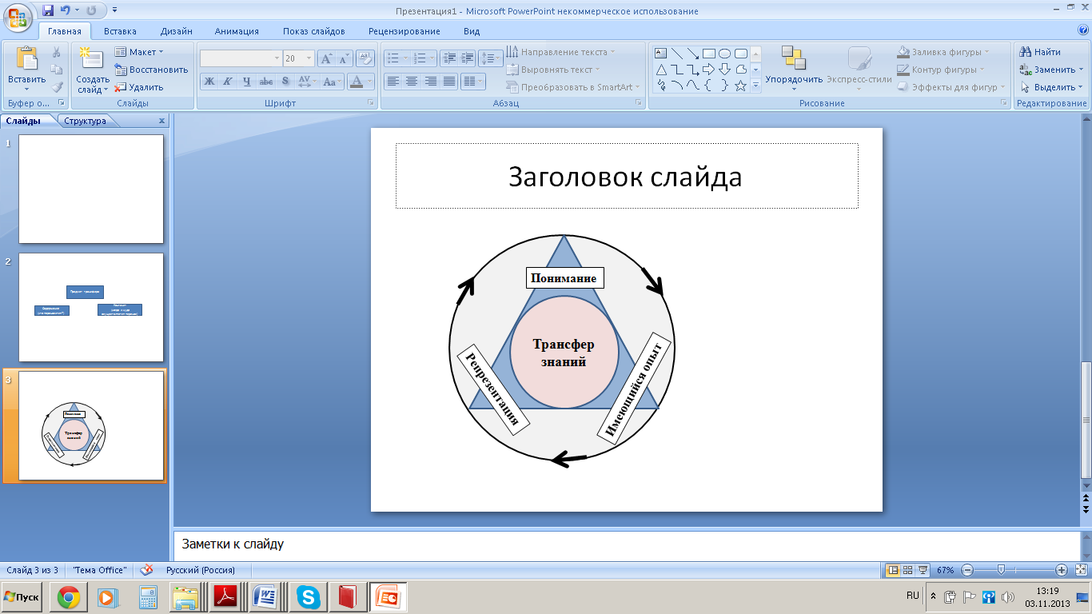

Рис.2. Механизм трансфера знаний (воспроизведено по M. Sutton, 2003)

Основанием служат репрезентация проблемы и имеющийся опыт ее решения. Работая вместе, они позволяют достичь полного понимания существующей проблемы, включая ее внутреннюю структуру. Полное понимание не появляется в один момент. Человек делает ментальные репрезентации проблемы, опираясь на его опыт. Однако некоторые исследователи отмечают нелинейность данного процесса. Они указывают на начало переноса знаний даже тогда, когда не прошла полная репрезентация проблемы [Sutton, 2003].

Исследования показывают, что трансфер знаний различается как по видам, так и по уровням его появления [Mayer, 1987]. В соответствии с этим, E. Haskell (2001) в своей работе выделил 6 уровней трансфера:

1. Неспецифический трансфер;
2. Прикладной трансфер;
3. Контекстный трансфер;
4. Ближний трансфер;
5. Далекий трансфер;
6. Творческий трансфер.

Не будем останавливаться подробно на данных уровнях трансфера. Отметим лишь, что каждый уровень в данной таксономии добавляет специфичность к оценке связи между прошлой и новой ситуацией. Однако значимым трансфером согласно E. Haskell (2001) считается лишь тот, который включает в себя изучение чего-то нового, в противном случае, он говорит только о применении знаний. Таким образом, согласно данному определению значимыми трансферами можно считать 4, 5 и 6 уровни.

Более подробно таксономия трансфера изучалась в работе исследователей S. Barnett и S. Ceci (2002). Предмет трансфера рассматривался с точки зрения содержания и контекста, каждый из которых, в свою очередь, имеет свои размерности. Наглядно данная схема представлена ниже (рис.3).

Так содержание включает в себя как знание различных фактов и умений, так и понимание отдельных принципов. Ожидаемые изменения поведения подразумевают под собой те изменения, которые мы хотим увидеть (например, увеличение скорости или точности), а требования от памяти – происходит ли выбор того или иного метода для решения проблемы спонтанно или из заранее имеющегося списка, а также имеет ли место быть подсказка.

**Предмет трансфера**

**Содержание**

**(что переносится?)**

**Контекст (когда и куда осуществляется перенос?)**

* область знания
* физический контекст
* временной контекст
* функциональный контекст
* модальность
* модальность
* **Умения**
* **Факты**
* **Принципы**

Рис.3. Таксономия трансфера

Контекст также представлен несколькими размерностями, в которых располагаются характеристики ситуации обучения и задача, проверяющая выполнение переноса: 1) область знания (знание было изучено в предмете истории, а проверяется перенос в область географии); 2) физический контекст (обучение происходило в классе, а проверяется перенос в магазине или дома); 3) временной контекст (величина времени между предыдущим обучением и трансфером знаний); 4) функциональный контекст (цель формирования навыка/знания) и 5) модальность (напр., визуальная или письменная речь). Таким образом, эти размерности задают пространство, где могут разместиться исследования переноса [Тюменева & Вальдман, 2014].

R. Gagne (1965) в своей работе разграничил понятия вертикального (vertical) и горизонтального (lateral) трансфера. Под вертикальным переносом знания, понимал ситуацию, когда уже имеющееся знание непосредственно приносит пользу при получении знания более высокого порядка. Например, ученик, освоивший такой раздел геометрии как планиметрия, быстрее освоит более сложный раздел – стереометрию, чем тот ученик, который имеет проблемы с первым разделом. Горизонтальный перенос осуществляется тогда, когда уровень сложности ситуации не меняется, а меняется только ее контекст. Например, знание темы алгебры «Доли и дроби» помогает при делении яблока поровну между детьми [Gagne,1965].

Разделение переноса знаний на специфический (specific) и неспецифический (nonspecific) основывается на том, что при специфическом переносе существует очевидность в стимулах между имеющемся и переносимым знанием. J. Royer (1978) в своей работе наглядно показывает данный вид переноса знаний через эксперимент парных ассоциаций. Перенос осуществлялся быстрее, когда стимульный материал повторялся. Неспецифический перенос знаний, напротив, отрицает схожесть стимульных материалов или условий. J. Royer (1978) также предложил интересное разделение переноса знаний на буквальное и фигуральное. Под буквальным имея в виду перенос нетронутых и конкретных знаний (вертикальный и специфический перенос рассматривались в данном ключе); фигуральный перенос подразумевает использование некоторых имеющихся знаний как средство для обдумывания и изучения конкретной проблемы. Другими словами, под данным переносом знаний автор понимает использование метафор и сравнений («Человек как компьютер»). Однако в связи с тем, то данная классификация не получила в литературе широкое распространение, не будем останавливаться на этом подробно.

Самая широко известная классификация трансфера, упомянутая во всех работах ранее и лежащая в основе настоящей работы – разделение на близкий и далекий трансфер [Gagne,1965; Royer, 1978; Haskell, 2001; Barnett & Ceci , 2002; Dixon, 2012]. Близкий перенос знаний – перенос знаний и умений, полученных в классе, на другие знания и умения в рамках школьных предметов. В свою очередь далекий трансфер – перенос знаний и умений, полученных на уроках, в неакадемическую ситуацию [Gagne,1965]. R. Dixon (2012) в своей работе указывал на сложность далекого трансфера, что обусловлено необходимостью анализа ситуации с целью выявления правил или концепций, которые способствуют применению имеющихся знаний в конкретной ситуации.

Настоящая работа посвящена так называемому далекому трансферу (far transfer), который в отличие от близкого (near transfer), предполагает перенос знаний (умений) в другую непохожую ситуацию [Calais, 2006; Barnett & Ceci, 2002]. Одновременно с этим, если говорить в рамках таксономии S. Ceci, описанной выше, то нас интересует перенос знаний в иной функциональный контекст и временной.

Перенос знаний, как и любой другой концепт, опирается на ряд теорий, в рамках которых он изучался на протяжении длительного периода времени. К сегодняшнему дню существует достаточно большое число теорий трансфера знаний, которые в разной степени формализованы и изучены. Приведем наиболее известные из них, рассмотренные в техническом отчете J. Royer (1978) (рис.4).

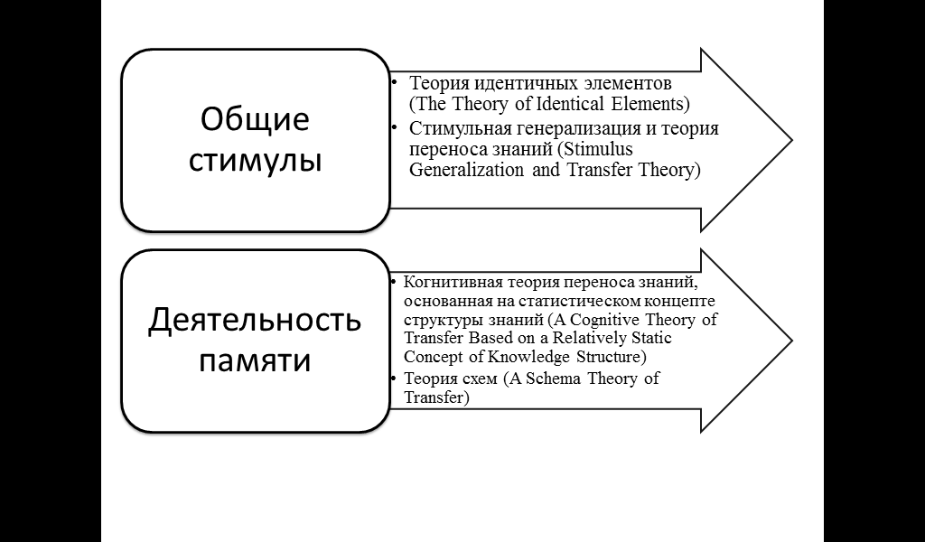

Рис.4. Теории трансфера знаний

Первая группа теорий основана на том, что перенос знаний имеет место быть, когда два задания (примера), между которыми осуществляется перенос, имеют ряд общих черт. Другими словами, если человеком будут замечены эти общие черты, то он сможет применить ответ или поведение, освоенное после первого задания, при решении второго.

1. Теория идентичных элементов (The Theory of Identical Elements). Теория была предложена Торондайком и Вудвортом в 1901 году. Под идентичными элементами они понимали общие характеристики заданий или примеров. Очевидно, что чем больше данных характеристик, тем лучше происходит трансфер. Однако необходимо отметить, что если распознание человеком идентичных элементов не произойдет, то, соответственно, и переноса знаний не будет. W. Kintsch (1970) в своей работе критиковал теорию идентичных элементов, ссылаясь на то, что она описывает лишь условия переноса знаний, но не берет во внимание психологические процессы человека, участвующие в переносе знаний. Одновременно с этим, теория теряет смысл при отсутствии у ситуаций общих элементов (например, академические и повседневные задачи).
2. Стимульная генерализация и теория переноса знаний (Stimulus Generalization and Transfer Theory). В рамках данной теории знания и навыки, полученные человеком, в первой ситуации могут быть применены в похожей ситуации. Сложность теории состоит в определении одного класса проблем, к которым можно применить определенные навыки или знания.

Основной недостаток теорий, основанных на общих стимулах (чертах), состоит в их неспособности работать с далеким трансфером (переносить знания, полученные в ходе урока в повседневную ситуацию). В связи с этим, для интерпретации результатов исследования была выбрана вторая группа теорий, в основе которых лежит успешная работа памяти. Другими словами, перенос знаний происходит только тогда, когда человеку удается воспроизвести полученный ранее навык или знание.

1. Когнитивная теория переноса знаний, основанная на статистическом концепте структуры знаний (A Cognitive Theory of Transfer Based on a Relatively Static Concept of Knowledge Structure). Теория исходит из того, что человеческая память представляет собой структурированную область хранения, в которой на систематической основе хранится и извлекается информация. Число связей в данной структуре непостоянно и зависит от числа взаимодействий между единицами структуры. Одно из важных фундаментальных положений данной теории состоит в том, что понимание - необходимое, но не достаточное условие осуществления переноса знаний. Понимание ведет к структурному объединению поступающей лингвистической информации с соответствующими уже существующими структурными знаниями. После чего происходит обучающий процесс: информация добавляется в имеющиеся структурные знания, содержащие связанную информацию. Только после этого этапа идет вызывание информации (recall). Поиск в структурных знаниях происходит до тех пор, пока необходимая информация не будет обнаружена.

Необходимо отметить, что когнитивная теория переноса знаний, основанная на статистическом концепте структуры знаний, не включает процесс распознавания (recognition), она базируется на таком понятии, как извлечение информации (retrieval). Другими словами вероятность переноса знаний зависит от возможности извлечь необходимую информацию.[[3]](#footnote-3)

Существенный недостаток теории – невозможность работать с фигуральным переносом знаний при спонтанно активировании ранее изученной информации.

1. Теория схем (A Schema Theory of Transfer)

Предполагается, что в процессе обучения определенная схема активируется и служит структурой для представления информации и источником предположения о том, какую информацию ожидать.

Схема представляет собой структуру со множеством, так называемых, ячеек, которые заполняются по мере поступления информации. До тех пор, пока входящая информация совпадает с информацией, содержащейся в одной из ячеек, обучающий процесс проходит плавно и легко. Если встречается информация, противоречащая информации в существующих ячейках или не совпадающая ни с одной из ячеек, то процесс обучения становится затруднительным.

Теория схем преодолевает недостатки предыдущих, а именно позволяет работать с фигуральным переносом знаний. Она предполагает, что схема, приобретенная в ходе предыдущего опыта, будет активирована с целью интерпретации новой, не связанной с предыдущей проблемой, информации. Несмотря на то, что теория до конца не формализована, она легла в основу изучаемого контекста.

Фокусом дальнейших работ исследователей служила не столько история понятия трансфера знаний, сколько изучение процесса его протекания в ходе различных экспериментов. Некоторые исследователи отмечали, что для переноса знаний необходима способность критически мыслить (VanderStoep & Shaughnessy, 1997), понимание предмета или темы на глубоком структурном уровне (Brown, Kan, & Long, 1989), а также знание общих правил [Lehman, Lempert, & Nisbett , 1988].

Исследования показывают, что не всегда учащийся может применить изученную информацию в другой ситуации. Проблема заключается в неспособности человеком спонтанно вспомнить именно ту информацию, которая необходима в данной момент времени, а преподаватель, владеющий подсказкой, не всегда находится рядом. Несмотря на большое внимание, уделяемое данному вопросу, мнения исследователей о результатах расходятся. Так ряд исследователей показали, что упоминание факта, что задания связаны между собой, способствует лучшему переносу знаний у детей [Brown, Kan, & Long, 1989; Perfetto, Bransford, & Franks, 1983]. Одновременно с этим, G. Fong, D. Krantz и R. Nisbett (1986) эмпирически показали, что подсказка о том, чем надо пользоваться при решении задачи, не связана с результатом решения.

С целью добиться наилучших результатов и максимального переноса знаний у учащихся преподаватели используют различные практики на уроке, различные модели поведения. Вопрос о том, какая из существующих практик подачи материала наиболее эффективна и способствует лучшему пониманию, усвоению материала, а также возможности дальнейшего переноса знаний, вызывает спор не только у исследователей, но и педагогов, и работников образовательной сферы [Fong, Krantz, & Nisbett , 1986; Gentner, Loewenstein & Thompson, 2003; Engle, 2006; Dixon, 2012 ].

Исследователи D. Gentner, J. Loewenstein и L. Thompson (2003) в своей работе пришли к выводу, что для понимания общего принципа необходимо использовать метод сравнения примеров и заданий. Так учащиеся, которые сравнивали задания одновременно, а не учили их по очереди, лучше понимали заложенный принцип и, следовательно, переносили знания лучше. Такой метод, как «одновременная подача материала с примерами», был выделен G. Fong, D. Krantz и R. Nisbett (1986), что дает комплексное представление об изучаемом явлении. R. Dixon (2012) в свою очередь указал на то, что обучать учащихся необходимо сразу на реальных жизненных ситуациях, тогда у них не будут возникать проблемы с переносом знаний. R.Engle (2006) показал, что не столько примеры или подача материала играет роль, сколько непосредственное взаимодействие с преподавателем. Другими словами, чем больше учащийся ведет диалог с учителем, отвечает на его вопросы, тем лучше он понимает предмет обучения.

Несмотря на достаточную большую популярность понятия «перенос знаний», к настоящему времени существует ограниченное число исследований, в рамках которых рассматривается роль знаний, полученных в рамках какой-то образовательной программы (другими словами, предмета), в другой непохожей ситуации [Lehman, Lempert & Nisbett, 1988; VanderStoep & Shaughnessy, 1997; Fong, Krantz, & Nisbett, 1986].

D. Lehman, R. Lempert и R. Nisbett (1988) в своей работе изучали эффект от прохождения студентами курса по медицине, психологии, химии и юриспруденции. Объектом изучения выступали студенты первого и третьего года обучения в университете. Перенос знаний осуществлялся на задания, требующие статистического, методологического, вербального и условного рассуждения. Авторы показали, что студенты – психологи продемонстрировали улучшение по всем видам заданий теста; медики – по всем, кроме вербального; юристы – только вербальное и условное; химики – ничего. Очевидно, что такие дисциплины, как психология, медицина, химия и юриспруденция имеют разную наполняемость и учат разным видам рассуждения. Некоторые виды рассуждения могут встретиться в одном курсе множество раз, в другом - меньше, в третьем – отсутствовать. Таким образом, в тех курсах, в которых присутствовало обучение определенному виду рассуждения, наблюдалось заметное улучшение достижений учащихся [Lehman, Lempert & Nisbett, 1988].

S. VanderStoep и J. Shaughnessy (1997) в своем исследовании рассматривали улучшение навыков рассуждения о событиях из реальной жизни у студентов, прошедших курс лекций по методам исследования. Авторы обнаружили, что курс по методам исследования действительно дает эффект для рассуждения, что нельзя сказать о курсе по психологии развития. G. Fong, D. Krantz и R. Nisbett (1986) провели ряд экспериментов для изучения как эффекта короткого тренинга, так и прохождение полного курса по статистике на способность решать различные задачи из незнакомого контекста.

Очевидна схожесть вышеописанных исследований и их ограничений. Прежде всего, эти предлагаемые исследователями примеры схожи с заданиями, которые участники решали в рамках курса, что в реальной жизни практически не встречается. Каждая жизненная ситуация уникальна и сопровождается разным контекстом. Другое, не менее важное ограничение состоит в том, что уровень освоения того или иного курса никак не фиксировался. Невозможно понять, насколько хорошо изучаемый материал был понят и усвоен участниками исследований, что препятствует однозначной интерпретации результатов.

Обзор всех приведенных выше исследований доказал, что не существует более важной темы в психологии обучения (psychology of learning), чем перенос знаний. На практике все образовательные и обучающиеся программы построены на том, что все человеческие существа способны применять знания, которые они выучили в одной ситуации в другую, совершенно незнакомую. В действительности, любое обучение требует хоть малейшего, но переноса знаний. Сказать, что обучение имело место быть означает, что человек сможет продемонстрировать изученные навыки позже [Perkins and Salomon, 1996a, p.423]. Следовательно, проблема переноса знаний проходит через всю психологию обучения, и образовательный процесс теряет смысл без его существования [Desse, 1958, p.213].

1.3. Подход с точки зрения математического моделирования

Концепция трансфера может быть рассмотрена как составляющая более сложного процесса – математического моделирования. Именно компетенция моделирования требуется от учащихся при их социальном развитии и принятии участия в обществе. Математическое моделирование: помогает учащимся лучше понимать мир; способствует изучению математики и развитию различных математических компетенций [Blum & Ferri, 2009]. Под математическим моделированием понимается процесс перехода от реальной ситуации к математике (а также в обратном направлении). Под реальной ситуацией H. Pollak (1979) подразумевает природу, общество, повседневную жизнь и другие научные дисциплины.

Особую популярность математическое моделирование получило в последние несколько десятилетий, но, тем не менее, его значение в школьной программе далеко от желаемого. Основная причина состоит в том, что математическое моделирование представляет трудности как для учащихся (задания являются сложными и носят непривычный вид), так и для преподавателей (применить определенную практику и построить урок таким образом, чтобы учащиеся научились рассуждать и решать задания на математическое моделирование).

Жизненная проблема, с которой сталкиваются учащиеся, является достаточно сложным процессом и ее невозможно представить как сумму ее составных частей. В решении некоторой проблемы участвует множество когнитивных компонентов, таких как пропозициональная информация (propositional information), концепции, правила и принципы (знания предметной области). Значительное место уделяется структурным знаниям (structural knowledge) (информационным сетям, семантическому отображению и др.), навыкам применения и мета когнитивным навыкам [Jonassen & Tessmer, 1996].

Основу математического моделирования представляют предыдущие знания. Учащиеся стараются выбирать из всего массива знаний именно те, которые необходимы в данный момент времени при решении определенной задачи. При отсутствии предыдущих знаний и опыта математическое моделирование теряет свою основу, и, следовательно, учащийся начинает испытывать трудности в решении [Janassen, 1997].

Процесс, лежащий в основе математического моделирования, может быть описан циклом моделирования («modelling circle»), предложенным W. Blum (2009) (рис.5). Круговорот представлен семью этапами. Цикл начинается и заканчивается реальной жизненной ситуацией. Другими словами, чтобы ни происходило внутри цикла моделирования, интерпретация результатов должна происходить на том языке, на котором была представлена первоначальная ситуация (на языке повседневной жизни). Особое внимание необходимо обратить на этап математизации - переход от реальной к математической модели. Именно данный процесс представляет собой трансфер знаний. Другими словами, схематизация может иметь место быть и вне трансфера знаний: расположить объекты на схеме с указанием взаимоотношений между ними можно и без переноса ранее полученных знаний. Однако понимание того, что можно применить из курса математики в конкретной ситуации говорит непосредственно о переносе знаний (учащийся начинает работать с различными математическими терминами).

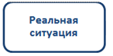

1. Понимание
2. Упрощение
3. Математизация
4. Вычисление
5. Интерпретация
6. Валидизация
7. Демонстрация

**7**

**1**

**4**

**3**

**Трансфер знаний**

**5**

**6**

**2**

Рис.5. Цикл моделирования (воспроизведено по W. Blum & R. Ferri, 2009)

Таким образом, основная сложность при решении заданий на математическое моделирование заключается в сложности и комплексности задания, которое требует соответствующих компетенций учащегося.

Заинтересованность в математическом моделировании возросла с появлением международного исследования PISA (подробнее о нем далее в работе), в котором изучается математическая грамотность учащихся. Несмотря на то, что ряд исследователей утверждает, что именно математическое моделирование лежит в основе заданий PISA [Turner, 2007], некоторые указывают на то, что задания PISA имеют низкий уровень комплексности [Frejd, 2013].

В настоящей работе весь последующий анализ будет исходить из того, что задания в исследовании PISA и задания, требующие математического моделирования, построены по одному схожему образцу, а трансфер знаний является его главной составляющей.

Глава 2. Теоретические обоснования для сопоставления результатов исследований TIMSS и PISA

* 1. TIMSS и PISA как инструменты оценки качества системы образования

Сравнительное исследование качества математического и естественнонаучного образования TIMSS (TIMSS – Trends in Mathematics and Science Study) является первым международным мониторинговым исследованием качества школьного образования, которое позволяет проследить тенденции в подготовке учащихся по математике и естествознанию в различных странах мира (проводится, начиная с 1995 года, один раз в 4 года). В исследовании принимают участие ученики 4-ых и 8-ых классов на основе национальной выборки [Mullis et al., 2012].

Для выявления факторов, оказывающих влияние на результаты обучения, в TIMSS собирается контекстная информация, связанная с различными характеристиками образовательного процесса, учащихся и их семей. Организатором исследования является Международная ассоциация по оценке образовательных достижений (IEA – International Association for the Evaluation of Educational Achievement) [Mullis et al., 2012].

Международная программа по оценке образовательных достижений учащихся PISA (Programme for International Student Assessment) осуществляется Организацией Экономического Сотрудничества и Развития ОЭСР (OECD – Organization for Economic Cooperation and Development) и проходит трёхлетними циклами, начиная с 2000 года. PISA - это сравнительное исследование, которое оценивает способность учащихся 15-летнего возраста применять знания, полученные в школе, в реальной жизни [OECD, 2013]. В PISA оцениваются такие навыки, как грамотность чтения, естественнонаучная грамотность, математическая грамотность и решение проблем (каждый цикл ориентирован на определенный вид грамотности, но в каждом цикле присутствуют задания всех видов) [OECD, 2004].

Зачастую исследования PISA и TIMSS рассматриваются как схожие способы оценки достижений учащихся [Grønmo & Olsen, 2006]. На это есть ряд оснований:

1. Исследования основываются на четко определенной группе населения (в PISA выборка возрастно-ориентирована, в TIMSS-классо-ориентирована);
2. Применяется один и тот же тип инструментов (анкеты для контекстной информации и буклеты с заданиями);
3. Результаты обрабатываются с использованием аналогичных психометрических инструментов;
4. Соблюдается строгий контроль качества, перевода и адаптации тестируемого материала;
5. Исследования проходят циклами и предполагают сравнение результатов во времени.

В исследованиях TIMSS-2011 и PISA-2012 раздел, посвященный математике и математической грамотности, играет существенную роль (в PISA-2012 математическая грамотность являлась приоритетной областью). Однако необходимо различать понятия «математика» и «математическая грамотность». В рамках исследования TIMSS под математикой понимается знания учащимся фактов и методов, использование понятий, решение стандартных (типичных) задач, математические рассуждения и др. [Mullis et al., 2012]. В то время как в PISA под "математической грамотностью" понимается способность человека определять и понимать роль математики в мире, в котором он живет, высказывать хорошо обоснованные математические суждения и использовать математику так, чтобы удовлетворять в настоящем и будущем потребности, присущие созидательному, заинтересованному и мыслящему гражданину [OECD, 2013].

В связи с тем, что исследования имеют перед собой разные цели, то и содержание, и виды представленных в них задач различаются. Контекстные задачи PISA образуются посредством «нагрузки» обычной математической задачи повседневной, лишней информацией. Для того, чтобы решить подобную задачу, необходимо выполнить ряд последовательных действий (рис.6).

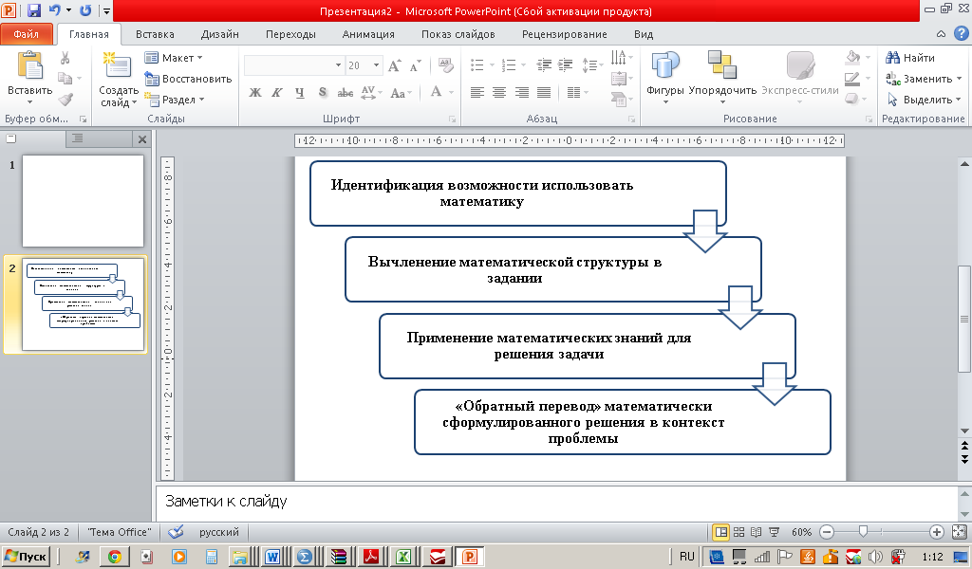

Рис.6. Этапы решения математической задачи в PISA

Таким образом, задача считается решенной, когда учащийся перевел математическое решение в контекст повседневной проблемы и придал смысл своим результатам. Интересно отметить тот факт, что математические и естественнонаучные знания, необходимые для успешного выполнения задания PISA, в большинстве случаев неглубокие и несложные, однако требуют дополнительных умений, связанных с применением имеющихся знаний [Masters, 2005; Wu, 2010].

Схема, описанная выше, присутствует и в задачах исследования TIMSS, но только в тех, которые направлены на область «Применение» [Mullis et al., 2012]; в остальных случаях задания представляют собой стандартную математическую однородную задачу (напротив, в PISA задача часто содержит одновременно текст, таблицу и график), без лишней информации, отвлекающей внимание (в заданиях PISA зачастую дается лишняя информация для проверки способности учащегося вычленить только необходимую). В соответствии с этим, для перевода на математический язык задачи достаточно воспользоваться простыми аналогиями, где отдельный элемент условия задачи соответствует определенному элементу описываемой математической модели.

С заданиями TIMSS учащиеся имеют достаточно богатый опыт работы, так как именно такого вида задания содержат российские учебники, и учащиеся встречаются с ними на уроках математики достаточно часто. С заданиями PISA дело обстоит иначе. Учащимся необходимо самостоятельно найти «математическую составляющую» задачи и определить, в рамках какой математической модели они будут с ней работать. Внешний вид заданий непривычен, что вызывает дополнительные трудности при работе с ними.

Задания международных исследований разрабатываются разными международными командами, и процесс их разработки отличен друг от друга. Так называемые Международные подрядчики (international contractors) специально разрабатывают задания PISA, базируясь на компетенциях, необходимых учащимся для полноценного функционирования в обществе (см. также проект DeSeCo в работе ранее). Дополнительно к этим заданиям каждая страна-участник PISA вправе предложить международным подрядчикам свои вопросы для включения их в тест. Однако только после тщательного их анализа и проверки на культурные предубеждения они могут быть включены в пробную версию теста PISA (за год до основного). Если задания окажутся слишком простыми или сложными для некоторых стран, то такие задания исключаются, в противном случае остаются в основном инструментарии [<http://www.oecd.org/pisa>].

В TIMSS задания подготавливаются группой высококвалифицированных специалистов из ряда стран. Именно разнообразие школьных программ по предметам является серьезной проблемой при составлении заданий. Для разработки международного инструментария, справедливого для всех стран-участниц, приглашаются специалисты из каждой страны. Эксперты страны оценивают задания на соответствие материалу, который изучается в 4-х и 8-х классах, на однозначность формулировки и формы задания и по ряду других критериев [Основные результаты международного исследования качества математического и естественнонаучного образования, 2011]. В большинстве стран задания покрывают учебный план по предмету на 90%. Исключениями являются США и Венгрия - 100% и Нидерланды - 71% [Yee, de Lange & Schmidt, 2006].

Сравнению структуры PISA и TIMSS по математике посвящен ряд исследований [Hutchison & Schagen, 2007; Neidorf et al., 2006]. Анализ задач TIMSS и PISA 2003 года показал, что 42 из 99 задач («naked mathematics») TIMSS не имеют аналогов в PISA. Другими словами, не все темы, которые изучаются в школьной программе (TIMSS ориентированы на школьную программу), покрываются в исследовании PISA [Wu, 2010].

В исследовании TIMSS выделяется 5 уровней математической грамотности [Mullis et al, 2012]:

1. уровень - Высший (625 баллов). Учащиеся способны самостоятельно делать выводы и рассуждать на основе предоставляемой информации. Они способны решать нестандартные задачи, а также задания, требующие выполнение ряда шагов.
2. уровень - Высокий (550 баллов). Учащиеся применяют свои знания в различных ситуациях, а также анализируют данные, предоставляемые на разнообразных графиках и диаграммах.
3. уровень - Средний (475 баллов). Учащиеся могут применить только базовые знания в различных ситуациях, способны интерпретировать некоторые графики и таблицы.
4. уровень - Низкий (400 баллов). Учащиеся имеют элементарные знания и могут сопоставить информацию из таблиц и графиков. Однако интерпретировать могут только простые графики и диаграммы.

1 уровень – Низший (Ниже 400 балов). Учащиеся не владеют элементарными знаниями по предмету.

Аналогичные уровни математической грамотности выделяются и в исследовании PISA (6 уровней вместо 5 уровней в TIMSS). Второй уровень считается пороговым, после достижения которого учащиеся могут применить знания в простейших неучебных ситуациях. На 4 уровне учащиеся уже способны получать и интерпретировать новую информацию на основе имеющихся знаний и умений, а на 5-6 уровнях они самостоятельно функционируют даже в сложных ситуациях. Таким образом, данные уровни позволяют сделать вывод, на каком этапе находится каждый из учащихся [OECD, 2013].

В зависимости от того, какой балл набрал тот или иной учащийся, ему присваивается уровень его овладения. Каждый из уровней двух исследований четко отделяется от всех остальных. Сравнение происходит по ряду критериев: во-первых – сложность анализа и интерпретации предоставляемой информации, которая зависит не только от степени ясности и завуалированности проблемы, но и опыта их решения. Во-вторых – форма предоставления информации: она может быть представлена в единичном виде, а может требовать объединения и интеграции [OECD, 2013]. Важную роль здесь играет сложность способа решения, так как задачи могут быть одношаговыми и требовать базовых математических знаний, так и включать множество шагов с построением математической модели. Последнее, что здесь учитывается – это сложность аргументации. Другими словами, насколько качественные и правдоподобные аргументы могут быть приведены учащимися как в защиту своих, так и чужих мнений и высказываний.

Исследования TIMSS и PISA отличаются не только по областям, выделяемым в математике, но и по проверяемым когнитивным процессам. Обобщение по сопоставлению разделов и доли, занимаемой в соответствующем исследовании, представлено в таблице ниже (таблица 1).

Таблица 1

Описание разделов исследований TIMSS и PISA

|  |  |  |  |  |
| --- | --- | --- | --- | --- |
|  | TIMSS | | PISA | |
|  | Название | % | Название | % |
| Предметные области | Алгебра | 30 | Изменения и зависимости | 25 |
| Анализ данных | 20 | Пространство и форма | 25 |
| Числа | 30 | Количество | 25 |
| Геометрия | 20 | Неопределенность | 25 |
| Когнитивные процессы | Знание | 35 | Формулирование математической ситуации | 25 |
| Применение | 40 | Применение математических фактов, концепций | 50 |
| Рассуждение | 25 | Интерпретация и оценка полученных результатов | 25 |

Несмотря на то, что название областей различно, можно проследить некоторое сходство в их содержании. Анализу и попыткам их сопоставления посвящен ряд исследований [Wu, 2010; Grønmo & Olsen, 2006 ]. Можно предположить (и результаты исследования Wu (2010) подтверждают это), что раздел «Количество» (PISA) дублирует во многом содержание раздела «Числа» (TIMSS). Достаточно большое число заданий из «Пространство и форма» (PISA) связаны с заданиями из раздела «Геометрия» (TIMSS). «Изменения и зависимости» (PISA) изучаются в курсе «Алгебра» (TIMSS), а «Неопределенность» (PISA) в разделе «Анализ данных» (TIMSS). Немного отличные результаты получили L. Grønmo и R. Olsen (2006). Они показали, что «Изменения и зависимости» нельзя сравнивать с разделом «Алгебра». На основе деятельности экспертов (согласованность 76%) все задания PISA были разделены по предметным областям TIMSS. В результате чего только 27% заданий из раздела «Изменения и зависимости» попали в раздел «Алгебра». Более наполненной группой оказалась «Анализ данных» (45%), по 14% заданий вошло в группы «Числа» и «Измерения» (область «измерение» была исключена после цикла PISA - 2003) [Grønmo & Olsen, 2006].

Аналогичное сопоставление можно провести и, рассматривая когнитивные процессы, затрагиваемые в исследованиях:

«Формулирование математической ситуации» (PISA) - «Знание» (TIMSS);

«Применение математических фактов, концепций» (PISA) – «Применение» (TIMSS);

«Интерпретация и оценка полученных результатов» (PISA) – «Рассуждение» (TIMSS) [Wu, 2010].

Отличительной особенностью инструментария PISA является новая оценочная область для каждого цикла. Это может быть когнитивная оценка, например, оценка компетенции в решении проблем (problem-solving competencies) в 2003, 2012 и 2015 годах исследования; некогнитивный навык, например, самооценка о стратегиях обучения (self-assessment of learning strategies) в 2000 году или оценка отношения учащихся к естественнонаучным предметам в 2006 году. Новая оценочная область также может быть комбинацией когнитивных и некогнитивных элементов. Оцененные области в предыдущих циклах исследования носили кросс-культурный характер и оновременно с этим были тесно связаны с главным направлением цикла (математика, чтение и естественнонаучные предметы) [Beyond PISA 2015: A Longer – strategy of PISA, <http://www.oecd.org/pisa>].

На основании литературы, упомянутой ранее, можно отметить следующее:

* Задания TIMSS, в основном, направлены на выявление знаний фактов и стандартных алгоритмов, в то время как PISA требует соединения задач с уже имеющимися знаниями и представлениями у учащихся об окружающей действительности;
* Задания TIMSS по математике представлены разделами: числа (30%), алгебра (30%), геометрия (20%), анализ данных (20%), PISA: изменения и зависимости (25%), пространство и формы (25%), количество (25%), неопределенность (25%). Что касается когнитивных процессов, то в TIMSS – это знания (35%), применения (40%) и рассуждения (25%), в PISA – формулирование математической ситуации (25%), применение математических фактов, концепций (50%), а также интерпретация и оценка полученных результатов (25%). Другими словами области в данных исследованиях различны [Wu, 2010];
* В TIMSS в большей степени присутствуют задания с выбором правильного ответа, а в PISA - с конструированием своего. Также в PISA достаточно часто представлены разные задания, относящиеся к одной проблеме (к одному контекстуальному заданию) [Wu, 2009; Wu, 2010];
* M. Wu в своих работах характеризовала задания PISA как возможность использовать математику, которая могла как изучаться в школе, так и нет; в то время как задания TIMSS отражают школьную программу по математике [Wu, 2009 (1,2); Wu, 2010].

Обобщая все вышеупомянутое, необходимо отметить, что исследования TIMSS и PISA уникальны, и непосредственное их сравнение затруднительно в силу существующих особенностей каждого из них.

2.2. Потенциалы и ограничения инструментариев исследований TIMSS и PISA

Инструментарии TIMSS и PISA являются богатым источником информации и разрабатывались для определенных целей. Каждому из исследований отводится определенное место в системе образования отдельных стран, и оно отвечает ряду насущных вопросов.

На сегодняшний день в тех странах, в которых отсутствует система национального мониторинга качества образования (в их число входит и Россия), исследование TIMSS служит источником качественной и регулярной информации о работе системы школьного образования. PISA, напротив, разрабатывалась как политический инструмент, целью которого является оценка качества и эффективности образования, а также равенства доступа к образованию. Результаты данного исследования призваны отвечать не только на вопрос о сопоставимости знаний и умений учащихся 15-летнего возраста требованиям современного общества, но и оценить с точки зрения международных стандартов компетентностного подхода изменения образования в школах и пути его улучшения для увеличения конкурентоспособности выпускников [Основные результаты международного исследования образовательных достижений учащихся ПИЗА - 2003].

Другими словами, результаты исследования TIMSS служат показателем того, насколько хорошо внедрен учебный план по математике («Что представляет из себя математика в школе?»), PISA, в свою очередь, – насколько хорошо учебная программа страны соотносится с потребностями учащихся в их настоящей и будущей жизни как граждан общества («Какая математика в школе должна быть?») [Grønmo & Olsen, 2006].

Достижения учащихся в сравнительных исследованиях TIMSS и PISA, а также анализ их результатов предоставляется в специальных международных отчетах и широко обсуждается между людьми, заинтересованными в улучшении образования. Это позволяет сравнить достижения не только стран – соседей, партнеров, но и стран-соперников и сделать соответствующие выводы. Тем не менее, наибольшее значение дает не столько сравнение результатов между странами, сколько переосмысление своих собственных результатов и практик. Результаты позволяют проанализировать программы, которые происходили в образовании за последние годы, инициировать оценку того, о чем никогда не задумывались ранее; взять на вооружение идеи, подкрепленные примерами других стран, а также пересмотреть системы образования для обеспечения справедливого образования для всех учащихся [Yee, de Lange & Schmidt, 2006].

Какой бы ни был хороший и полезный инструментарий (в том числе образовательный), экспертами каких бы областей и квалификации он не разрабатывался, наряду с достоинствами он всегда будет иметь некоторые недостатки и ограничения. Остановимся подробнее на некоторых из них:

* Ряд исследователей в своих работах рассматривали инструменты TIMSS и PISA как основу различных управленческих и политических решений. J. Buckingham отмечает, что хоть международные исследования и дают картину сильных и слабых сторон образовательной системы стран мира, они не дают предложения и возможные пути улучшения достижений учащихся [Buckingham, 2012]. M. Schneider в своей работе также упоминал, что помимо интересных и информативных данных для сравнения достижений стран, PISA представляет маленькое значение для образовательной политики страны, а также узость оценки способностей в рамках данного исследования [Цит. по: Buckingham, 2012, стр.4].
* На результаты исследований достаточно сильно оказывают влияния культурные и географические факторы. Так L. Grønmo, M. Kjærnsli и S. Lie (2004) в своей работе с помощью кластерного анализа выделили 5 групп стран на основе ответов учащихся на задания TIMSS: Англоговорящие страны, Немецко-говорящие страны, Скандинавские страны, Восточная Европа (в том числе Россия) и Восточная Азия. Страны, входящие в каждую из групп, имеют схожий «паттерн» результатов, что непосредственно говорит о значении языка и культуры народов. В дополнение к этому, в ряде работ вводятся такие понятия, как Западная математика, математика стран Азии, математика стран третьего мира [Sierpinska & Lerman, 1996; Gerdes, 1996, Barton, 1996], что еще раз показывает: математика, преподаваемая в разных странах, имеет свою специфику.
* В связи с тем, что инструменты TIMSS и PISA разрабатывались с целью оценки страны в целом, то говорить об индивидуальных баллах каждого учащегося не вполне корректно. Другими словами, весь анализ и выводы имеют смысл только на уровне отдельной страны.
* Исследования PISA и TIMSS содержат разные как предметные области, так и затрагиваемые когнитивные процессы. Некоторые области и процессы пересекаются друг с другом, но, одновременно с этим, содержат уникальные собственные темы. Таким образом, невозможно прямое сопоставление тех или иных областей в исследованиях [Grønmo & Olsen, 2006; Wu, 2010];
* Ряд исследователей утверждает, что разделение когнитивных областей в каждом из исследований, в отличии от предметных, носит весьма условный характер. Это объясняется тем, что задание требует разных когнитивных процессов у разных учащихся. Например, задание на определенную математическую тему позволяет отделить тех учащийся, кто знает данную тему от тех, кто не знает; с другой стороны, если учащихся не знает ответа на вопрос, он будет отвечать на него не методом рассуждения, а с помощью угадывания, то есть использовать разные когнитивные процессы для получения ответа на задачу [Grønmo & Olsen, 2006], что не совпадает с закладываемой заранее когнитивной областью задания;
* Зачастую в заданиях PISA достаточно трудно выделить одну предметную область или тему, которая проверяется с помощью некоторого задания. Одновременно с этим существуют ситуации, когда задание сразу покрывает несколько тем, и классифицировать его однозначно не предоставляется возможным. В одной из своих работ L. Grønmo и R. Olsen (2006) говорят, что задания PISA покрывают широкую полосу предметных областей («bandwidths»), в то время как задания TIMSS точно ориентированы на область («high fidelities»);
* Даже не смотря на то, что все же существуют перекрывающиеся области, ротационный блочный дизайн данных международных исследований не позволяет выявить задания в тесте, которые были бы направлены на определенное математическое знание (например, «использование формулы арифметической прогрессии»), а затем сравнить успешность ребенка в двух тестах [Тюменева & Вальдман, 2014].

Каждый учащийся получает определенное число заданий по математике. Так, в исследовании TIMSS – 48-59 заданий (из 217 возможных), в PISA – 11-37 заданий (из 85 возможных). Очевидно, что очень маленькое число учащихся получит одинаковый набор заданий. Это еще раз подтверждает тот факт, что невозможно оценить каждого учащегося в отдельности, а также проанализировать сформированность какого-то конкретного математического навыка, освоение определенной математической темы.

Результаты учащихся во всех странах мира представляются в виде некоторых баллов – PV (Plausible values). В TIMSS PV характеризуют то, как учащийся овладел курсом математики (чем выше балл, тем глубже уровень овладения школьным материалом); в PISA – оценка способности применить знания, полученные в школе для решения задач повседневной жизни.

PV представляют собой значения, напоминающие тестовый балл и имеющие примерно такое же распределение, что и измеряемая черта. PV были разработаны как вычислительные приближения для получения согласованных оценок характеристик населения в тех ситуациях, когда учащимся предоставлялось малое количество вопросов для точной оценки их способностей. Данные значения представляют собой случайные величины из эмпирического распределения баллов учащихся с аналогичными характеристиками и идентичными ответами [OECD, 2004]. Другими словами, plausible values представляют собой множество баллов, которые учащийся может получить, исходя из его ответов, то есть это - условное значения ненаблюдаемого латентного уровня достижений учащегося [Wu, 2005].

* Использование данного рода баллов по каждому учащемуся не дает возможности сделать вывод о вкладе знания определенной темы по математике (например, «вычисление площади», «знание формулы арифметической прогрессии») в способность применить ее в повседневной жизни. Чтобы иметь возможность делать такие выводы, необходимо четко отобрать задания в двух исследованиях на одну и ту же математическую тему, затем выделить учащихся, которым были предъявлены эти задания для последующего сравнения их результатов решения деконстуализированного задании (TIMSS)[[4]](#footnote-4) и контекстуализированного[[5]](#footnote-5) (PISA) заданий. Однако, как уже было упомянуто ранее, в силу блочно-ротационного дизайна это сделать невозможно. В рамках двух исследований существует небольшое число учащихся, которым был предъявлен одинаковый набор заданий, что сразу увеличивает ошибку измерения при попытке интерпретации их результатов.

На протяжении всего времени OECD разрабатывает и продумывает цели и аспекты, в которых необходимо развивать и модернизировать инструментарий PISA [Beyond PISA 2015: A Longer – strategy of PISA, http://www.oecd.org/pisa]:

1. Продолжение использования компьютерного тестирования, включая адаптивное компьютерное тестирование, позволяющее постепенно уменьшать различие между основным предметом в цикле и второстепенными. В свою очередь, это будет способствовать более точному измерению некогнитивных навыков (например, введение новых форматов заданий, таких как видеоклипы, задания сценарного типа и др.);
2. Расширение взаимодействия между PISA, OECD, различными международными исследованиями (TIMSS, TALIS и др.) и образовательными базами данных с целью предоставления дополнительных сведений о результатах обучения;
3. Поиск методологических и аналитических средств для укрепления политической значимости и аналитической мощи PISA, в том числе создание возможности для связи результатов PISA с результатами национальных мониторингов;
4. Охват исследованием все большего числа стран (для сравнения: в 2000 году в исследовании приняло участие 32 страны, в 2012 – 65 стран);
5. Позиционирование инструмента PISA как комплексной и системной оценки страны, но одновременно с этим способствование получению обратной связи отдельных школ;
6. Поиск путей охвата для участия в PISA учащихся с ограниченными возможностями и другими особенными образовательными нуждами.

Возможные пути улучшения модернизация инструмента TIMSS не описаны в существующих официальных документах. Тем не менее, с каждым годом инструмент претерпевает изменения. Например, повышение качества измерений, отведение соответствующего времени для решения заданий теста, реорганизация таблиц, иллюстрирующих связь уровня подготовки учащихся с различными факторами, оказывающими эффект на результаты обучения [Основные результаты международного исследования качества математического и естественнонаучного образования, 2012].

Сегодня достаточно сложно спрогнозировать будущее данных исследований. Одно можно сказать точно, что данные инструментарии очень успешны и популярны (о чем говорит возрастающее с каждым годом число стран-участниц). С каждым новым циклом появляются новые задания, вопросы контекстной информации, внедряются компьютерные технологии для проведения исследований и углубляется статистический анализ результатов. Все это дает основание полагать, что исследования TIMSS и PISA еще долго не исчерпают себя и будут все больше использоваться при разработке и модернизации образовательной системы.

2.3. Использование результатов исследований TIMSS и PISA в изучении вопроса переноса знаний

В предыдущей главе был представлен обзор литературы, посвященной изучению понятия переноса знаний. В каждом из ранее представленных исследованиях был использован собственный инструмент и своя возрастная выборка, принявшая участие в исследовании. Тем не менее, ни в одном из них не рассматривались результаты международных исследований TIMSS и PISA, хотя именно они позволяют говорить об уровни освоения предметного материала и способности применять знания во вне-академическом контексте.[[6]](#footnote-6)

Попытки связать уровень освоения материала и возможность применить его в повседневном контексте были сделаны в нескольких исследованиях [Grønmo & Olsen, 2006; Тюменева & Вальдман, 2014]. Основой данных исследований служили результаты международных исследований по оценке образовательных достижений учащихся TIMSS и PISA.[[7]](#footnote-7)

L. Grønmo и R. Olsen (2006) в своей работе сравнивали пять стран (Япония, Нидерланды, Норвегия, Россия и Шотландия) и их успешность в различных математических предметных областях TIMSS и PISA на основе данных 2003 года. Исследователи показали, что Япония и Нидерланды наиболее успешны в целом в исследовании TIMSS, а также в отдельных предметных областях, таких как «Числа», «Измерения» и «Анализ данных». Различия существуют в разделах «Алгебра» и «Геометрия» (Япония существенно превосходит Нидерланды). Данные страны демонстрировали высокие результаты и в исследовании PISA. Проанализировав результаты оставшихся трех стран, авторы делают вывод, что значимую роль для успехов в PISA играют знания по разделу «Числа» (данному разделу отводится наибольшее место в школьной программе стран); те страны, которые испытывают проблемы с заданиями по разделу «Числа» (Норвегия), набирают низкий балл и в исследовании PISA.

Несмотря на то, что важность владения знаниями по разделу «Числа» была доказана в ряде работ [Crowther, 1959; Ma, 1999], L. Grønmo и R. Olsen (2006) не приводят убедительных и весомых аргументов в подтверждение своих выводов. Необходим ряд дополнительных исследований для того, чтобы можно было говорить о достоверности результатов. Одновременно с этим замечанием необходимо отметить следующий факт: в исследованиях TIMSS-2003 и PISA-2003 принимали участие разные дети, что не дает возможность проконтролировать индивидуальные и личностные характеристики.

Недостаток, связанный с наличием разных выборок учащихся, был устранен в ранее проведенном исследовании автора (А. Вальдман) и Ю.Тюменевой (2014). В основу анализа легла выборка школьников, принявших участие как в исследовании TIMSS-2011, так и в PISA-2012. Авторы попытались описать связь уровня освоения предмета «математика» и возможность применения данных знаний в реальных жизненных ситуациях. Для этого из всех заданий PISA были выбраны только те, которые вызывают серьезные проблемы у российских школьников (трудность заданий оценивалась по однопараметрической модели Раша). В заключении работы авторы делают вывод, что только владение предметным материалом на высоком уровне позволяет решить трудные задания PISA. Однако в связи с недоступностью официальных данных международного исследования PISA, анализ носил неполный характер и требовал уточнения. В свою очередь, настоящая работа является продолжением начатого ранее анализа, углублением его, а также расширением интерпретации результатов.

Глава 3. Эмпирическое исследование переноса школьных знаний во вне-академический контекст на российских данных TIMSS-2011 и PISA-2012

3.1. Организация эмпирического исследования, постановка проблемы и задач

На сегодняшний день ряд стран имеют разрыв между баллами в международных исследованиях TIMSS и PISA. В PISA-2012 значительно лидируют 5 стран, так называемые «азиатские тигры»: Сингапур, Гонконг (Китай), Тайвань, Республика Корея и Япония, а затем Финляндия. Их баллы находятся в пределах от 519 до 573 (напомним, российский балл составил 482). В исследовании TIMSS-2011 первая пятерка стран ничем не отличается от PISA (разница существует в порядке cтран между собой), однако шестое место Финляндия уступает России (Россия - 539 баллов, Финляндия - 519).

Успех в PISA стран Восточной Азии в данных исследованиях в аналитическом отчете университета Гратан (Grattan) объясняется связью с реформами по развитию потенциала учителей [Jensen, 2012]. Высокие достижения Финляндии в PISA были достигнуты путем создания организации элитных учителей, единой системы государственных школ, а также расширения представления специального образования [Buckingham, 2012].

На рисунке ниже представлены страны с наиболее существенной разницей в баллах между TIMSS-2011 (8 класс) и PISA – 2012 (рис.7).

В большинстве стран-участниц (Республика Корея, Казахстан, Россия, Израиль и др.) наблюдается тенденция превалирования результатов TIMSS над результатами PISA, и необходимо отметить то, что ситуация в данных циклах исследования не является уникальной, а прослеживается на протяжении многих циклов международных исследований. Этот феномен получил название «PISA шок» («PISA shock) [Yee, de Lange & Schmidt, 2006].

Балл в TIMSS ниже балла в PISA

Балл в TIMSS превышает балл в PISA

Рис.7. Страны, имеющие разрыв в баллах по результатам TIMSS-2011 и PISA-2012

Можно предположить, что разрыв в баллах обусловлен тем, что система образования в выше представленных странах ориентирована в большей степени на предметные знания, чем на знания для повседневной жизни («real-life»). Некоторые исследователи объясняют превышение баллов TIMSS над баллами в PISA в азиатских странах тем, что исследование PISA в большей степени ориентировано на западную систему образования [Wu, 2009 (1 и 2), Hutchison & Schagen, 2007].

Обратная ситуация характерна для таких стран, как Норвегия, Новая Зеландия, Чили и Финляндия. Они представляют немногочисленную группу стран, которые более успешны в PISA.

Если же сравнивать баллы стран в каждом из исследований TIMSS и PISA, то можно заметить, что размах в баллах TIMSS составил 223 балла, что значительно больше размаха баллов в PISA – 198 баллов. Данная закономерность прослеживается на протяжении всех циклов исследований, а также в разрезе всех предметных областей данных международных инструментариев [Grønmo & Olsen, 2006].

Обратим внимание еще раз на тот факт, что в TIMSS-2011 российские восьмиклассники по математике заняли 6 место из 63, набрав 539 баллов при среднем международном балле 500. [Ковалева, 2012]. При этом, в PISA-2012 15-летние учащиеся набрали по математической грамотности 482 балла (средний по странам ОЭСР – 494), обеспечив России 31-39 места среди 65 стран-участниц [Первые результаты международной программы PISA-2012, [www.centeroko.ru](http://www.centeroko.ru)]. Данный разрыв в баллах во многом связан с тем, что российская система образования преимущественно нацелена на формирование у учащихся предметных знаний и навыков и в меньшей степени ориентирована на развитие функциональной грамотности, умение применять полученные знания в реальной жизненной ситуации.

Необходимо сразу отметить, что прямое сравнение результатов данных международных исследований является весьма условным, так как исследование проводится на разных выборках, в разные годы и с использованием разных тестов. Тем не менее, это является одним из толчков к постановке исследовательских вопросов для изучения.

В связи с тем, что целью данной работы являлась оценка связи степени сформированности предметных знаний и умений со способностью их переноса в неакадемический контекст, то выделяется два возможных уровня сопоставления результатов исследований - на уровне теста и на уровне заданий. Анализ на уровне теста дает возможность изучить внутреннюю структуру международных инструментариев, посмотреть целесообразность использования результатов учащихся в разрезе предметных и когнитивных областей (предметные и когнитивные области, выделяемые в каждом из исследований TIMSS и PISA, были представлены в работе ранее) или напротив, необходимость оперирования общими конструктами «математика» и «математическая грамотность». Знание структуры позволит перейти к оценке вклада предметных знаний по математике в способности их применять в повседневной жизни. Анализ на уровне заданий, в свою очередь, дает возможность оценить, насколько знание определенных правил и формул важно в той или иной задачи.

Для достижения поставленных целей и ответа на исследовательский вопрос, эмпирический анализ был проведен в следующем порядке:

1. Общий анализ национальной выборки России;
2. Исследование валидности инструментов TIMSS и PISA на основе результатов эксплуараторного факторного анализа;
3. Изучение связи успешности в TIMSS и PISA, а также вклада предметных знаний в умение их использовать во вне-академическом контексте при помощи корреляционно-регрессионного анализа;
4. Группировка участников TIMSS по их успешности в исследовании;
5. Анализ заданий международных исследований и выделение тех заданий в PISA, которые проверяют знание определенной темы из школьной программы по математике («curriculum-based» заданий);
6. Определение процента решенных выделенных заданий в группах с разным уровнем освоения предметных математических знаний;
7. Интерпретация результатов, формулирование выводов и дальнейших исследовательских гипотез.

Таким образом, и концептуально, и содержательно тесты TIMSS (8 класс) и PISA оценивают разные стороны образовательных результатов учащихся, так же как предоставляют разную контекстную информацию об образовании. Если рассматривать два этих исследования как взаимодополняющие, то открывается возможность использовать контекстную информацию и оцениваемые навыки одного из исследований для объяснения результатов другого. Это дает возможность определить меру содержательного пересечения этих оценочных программ и расширить рамки интерпретации результатов.

Все последующие результаты анализа будут представлены в сопоставлении друг с другом (где это будет возможно) для большей наглядности и очевидности.

В рамках международного исследования TIMSS учащимся предлагалось от 48 до 59 заданий (из 217 возможных), в PISA – от 11 до 37 (из 85 возможных). Задания предоставлялись в специально разработанном блочном ротационном порядке, который позволяет наиболее точно оценить выборку при предъявлении ограниченного числа заданий.

В качестве инструмента для оценки владения учащимися предметным материалом, изучаемым в курсе математики, использовались результаты международного сравнительного исследования TIMSS; результаты PISA, напротив, показывали умения российских школьников использовать предметные математические знания в новом контексте.

3.2. Анализ результатов в России в TIMSS и PISA

Национальная выборка TIMSS-2011 (8 класс) и PISA-2012 составила 4384 учащихся из 229 школ различных субъектов Российской Федерации. Доля мальчиков и девочек составила 50,2% и 49,8% соответственно. Возраст школьников на 2012 год варьировался от 14 до 17 лет (M=15,9; SD=0,49).

В связи с тем, что исследуемая выборка отличается от репрезентативной выборки страны в исследовании TIMSS-2011, был произведен анализ распределения результатов учащихся. Необходимо отметить, что непосредственное сравнение PV между исследованиями невозможно, поэтому описательная статистика приведена для каждого инструментария отдельно.

Средний балл российских учащихся по математике в TIMSS составил 539,65 баллов (SD=79,40), в то время как средний международный - 500. Результаты школьников колеблются от 270,65 баллов до 792,57. В PISA-2012 российский результат составил только 486,77 баллов (SD=84,13). Несмотря на то, что максимальный результат в PISA достаточно высокий – 782,29, наименьший составил лишь 181,66 баллов. Форма распределения баллов отличается от нормального (в силу неэквивалентности национальной выборки) как в TIMSS (Коэф. асимметрии = -0,20; Эксцесс = -0,33; Статистика Колмогорова-Смирнова = 0,03, p≤ 0,00), так и в PISA (Коэф. асимметрии = -0,04; Эксцесс = -0,02; Статистика Колмогорова-Смирнова = 0,03, p≤ 0,00). В дополнение к этому, в результатах TIMSS ярко выражена левосторонняя асимметрия (рис.8).

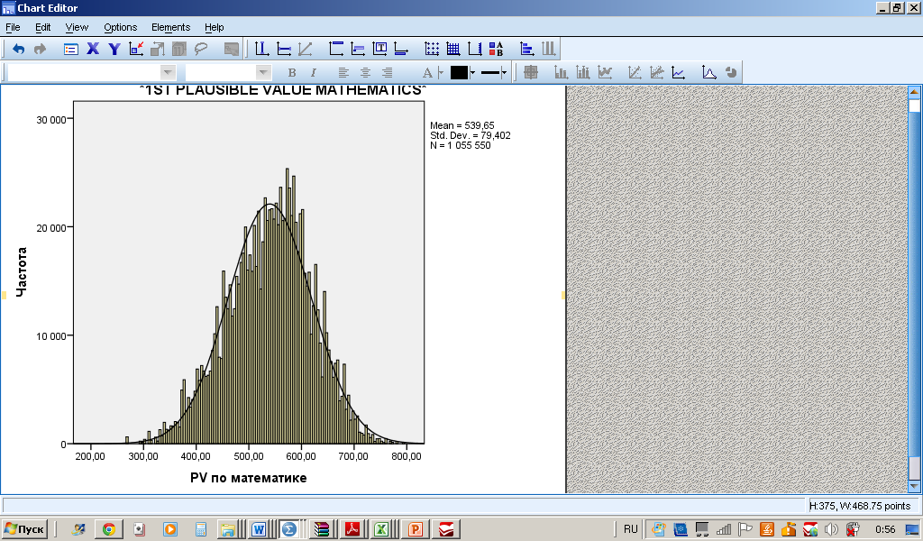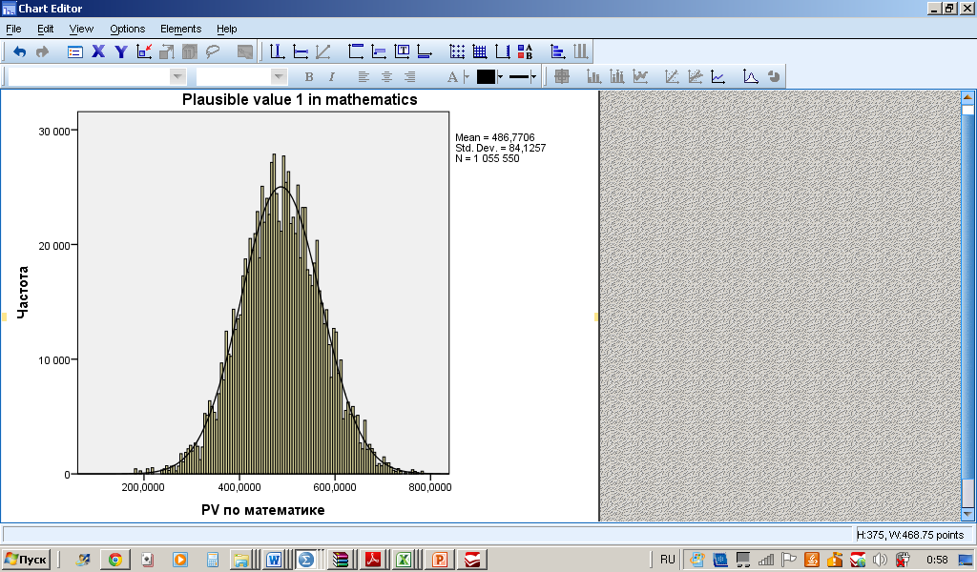

Рис.8. Распределение результатов по математике в TIMSS-2011 и PISA-2012

В связи с тем, что анализ осуществлялся в 2 этапа, то результаты будут представлены отдельно по каждому из них.

Анализ на уровне теста

Коэффициенты корреляции Пирсона между областями очень высокие. В TIMSS для содержательных областей 0,79-0,89, для когнитивных 0,91-0,95; в PISA – от 0,82 до 0,91 и от 0,84 до 0,90 соответственно. Результаты свидетельствуют о том, что как предметные, так и когнитивные области в каждом из изучаемых инструментов очень связаны между собой (табл.2). Эти коэффициенты значительно выше, чем остальные значения коэффициентов между инструментами (см. также приложение 1-4).

Таблица 2

Матрица интеркорреляций между предметными областями международных исследований TIMSS и PISA

|  |  |  |  |  |  |  |  |  |  |
| --- | --- | --- | --- | --- | --- | --- | --- | --- | --- |
|  |  | PISA | | | | TIMSS | | | |
|  |  | Изменения и зависимости | Количество | Пространство и форма | Неопределенность | Алгебра | Данные и шансы | Числа | Геометрия |
| PISA | Изменения и зависимости | 1 | 0,91\*\* | 0,86\*\* | 0,85\*\* | 0,56\*\* | 0,56\*\* | 0,58\*\* | 0,55\*\* |
| Количество | 0,91\*\* | 1 | 0,87\*\* | 0,89\*\* | 0,58\*\* | 0,57\*\* | 0,59\*\* | 0,55\*\* |
| Пространство и форма | 0,86\*\* | 0,87\*\* | 1 | 0,82\*\* | 0,54\*\* | 0,52\*\* | 0,56\*\* | 0,52\*\* |
| Неопределенность | 0,85\*\* | 0,89\*\* | 0,82\*\* | 1 | 0,54\*\* | 0,54\*\* | 0,56\*\* | 0,51\*\* |
| TIMSS | Алгебра | 0,56\*\* | 0,58\*\* | 0,54\*\* | 0,54\*\* | 1 | 0,79\*\* | 0,88\*\* | 0,89\*\* |
| Данные и шансы | 0,56\*\* | 0,57\*\* | 0,52\*\* | 0,54\*\* | 0,79\*\* | 1 | 0,86\*\* | 0,83\*\* |
| Числа | 0,58\*\* | 0,59\*\* | 0,56\*\* | 0,5\*\* | 0,88\*\* | 0,86\*\* | 1 | 0,87\*\* |
| Геометрия | 0,55\*\* | 0,55\*\* | 0,52\*\* | 0,51\*\* | 0,89\*\* | 0,83\*\* | 0,87\*\* | 1 |

Для оценки структуры измеряемых конструктов в TIMSS и PISA был осуществлен факторный анализ (ЭФА) методом главных компонент. В основе данного анализа легли PV по содержательным (предметным) областям, а также по когнитивным областям. В результате было получено, что в TIMSS содержательные области объясняют 89% дисперсии и факторные нагрузки на единственную компоненту близки к единице.

Таблица 3

Нагрузки на первую компоненту по содержательным областям, TIMSS

|  |  |  |  |  |
| --- | --- | --- | --- | --- |
| Факторная нагрузка | 0,95 | 0,97 | 0,96 | 0,95 |
| Содержательная область | Алгебра | Данные и шансы | Числа | Геометрия |

В PISA прослеживаются аналогичные результаты. 90% вариации объясняется четырьмя предметными областями. Факторные нагрузки на единственную компоненту превышают 0,94.

Таблица 4

Нагрузки на первую компоненту по содержательным областям, PISA

|  |  |  |  |  |
| --- | --- | --- | --- | --- |
| Факторная нагрузка | 0,95 | 0,97 | 0,94 | 0,94 |
| Содержательная область | Изменения и зависимости | Количество | Пространство и форма | Неопределенность |

По когнитивным процессам, закладываемым в каждый из изучаемых международных исследований, результаты получились аналогичные приведенным ранее (более подробно ознакомиться можно с ними в приложении 5 и 6).

Таким образом, несмотря на то, что в спецификации TIMSS и PISA содержательные и когнитивные области заявлены как самостоятельные, на практике они не отличаются значимо друг от друга. В связи с этим, дальнейшее изучение связи между успешностью учащихся в TIMSS и PISA осуществлялось по предмету «математика» в целом.

В результате анализа значения регрессионных коэффициентов был получен небольшой вклад “навыков TIMSS” в “навыках PISA”. Результаты TIMSS объясняют 39% вариации результатов PISA; 61% дисперсии связан с другими, неучтенными в модели факторами. Этот показатель существенно меньше того, что был обнаружен в работе M. Wu (2010). Данное различие, возможно, связано с тем фактом, что выборка у M. Wu представляла собой агрегированные данные на уровне страны; в данной работе – выборка идентична в двух исследованиях.

В проведенных ранее исследованиях отмечалась сильная связь результатов по математике в PISA с результатами по чтению в PISA. Так J. Buckingham в своей работе, изучая результаты исследований TIMSS и PISA 2003 года в Австралии, указывает значение коэффициента корреляции Пирсона 0,95 между достижениями по чтению и математики в PISA, а 0,84 – между достижениями по математике в TIMSS и PISA. После этого автор делает вывод, что достижения по чтению лучше предсказывают достижения по математике в PISA, чем математические знания, измеряемые в TIMSS [Buckingham, 2012]. В данной работе коэффициенты корреляции Пирсона составили 0,62 и 0,55 между математическими областями и между чтением и математикой в PISA соответственно (см. приложение 7). Существенные различия в значениях коэффициентов, можно предположить, также связаны с различием в изучаемых выборках.

Как было рассмотрено в работе ранее, в зависимости от набранного балла, в TIMSS (аналогично и в PISA) присваивается уровень освоения предметного материала (математики). Только 4,7% учащихся не имеют элементарных математических знаний и более 47% российских учащихся владеют школьными знаниями выше среднего уровня (рис.9).

Риc.9. Распределение российских учащихся по уровням освоения школьного материала по математике в TIMSS-2011, %

Ниже представлены результаты того, как переход на следующий уровень освоения математики связан с возможностью переносить данное знание в повседневный контекст. В качестве зависимой переменной выступает балл по математике в PISA; в качестве независимых – фиктивные переменные, характеризующие уровень владения предметным материалом по математике (за базу сравнения был выбран первый уровень в исследовании TIMSS).

Таблица 5

Результаты регрессионного анализа

|  |  |  |
| --- | --- | --- |
|  | B | Значимость |
| Константа | 381,70 | 0,00 |
| 2-ой уровень | 42,57 | 0,00 |
| 3-ий уровень | 84,94 | 0,00 |
| 4-ый уровень | 134,39 | 0,00 |
| 5-ый уровень | 188,73 | 0,00 |

Из представленной таблицы видно, что переход к более высокому уровню прибавляет прирост баллов в исследовании PISA. Это и согласуется с логикой: чем больше учащийся разбирается в предметном материале (TIMSS), тем легче его потом применить на практике (задания PISA).

Если учащийся находится на первом уровне освоения школьного материала по математике, то он в среднем наберет 382 балла; в то время как на пятом уровне освоения – 561 балл (на 189 баллов больше). Разница в баллах между всеми уровнями составляет более 40 баллов, между 5-ым и 4-ым – более 50 баллов.

Анализ на уровне заданий

1. Группировка участников TIMSS по их успешности в исследовании

Разделение учащихся на группы проходило на основании их среднего балла по TIMSS-математика. Для каждого учащегося был рассчитан средний балл по математике и в соответствии с этим были выделены 5 групп (примерно по 20%): 1- самые слабые, 5 группа - самые сильные (таблица 6).

Таблица 6

Распределение учащихся по группам на основе полученных ими баллов в исследовании TIMSS-2011

|  |  |  |  |  |  |
| --- | --- | --- | --- | --- | --- |
| № группы | 1 | 2 | 3 | 4 | 5 |
| Доля каждой группы в общем числе учащихся, % | 20,0 | 20,1 | 19,5 | 20,9 | 19,5 |
| Средний балл в TIMSS | 424,17 | 498,46 | 544,39 | 585,02 | 647,81 |

1. Выделение «curriculum-based» заданий PISA

В основе отбора необходимых заданий лежал тот факт, что при решении задания PISA необходимо было применить конкретные знания из школьного предмета математики, будь то теорема Пифагора или формула арифметической прогрессии. После тщательного анализа существующих заданий PISA были отобраны 22 задания (практически все из них отмечались как самые трудные в прошлой работе, посвященной анализу данной проблемы) [Тюменева & Вальдман, 2014]. Для лучшего представления заданий, о которых будет идти речь, в приложении 9 представлен пример. В заданиях такого типа необходимо использовать не только информацию из текста, но также из таблицы, графика, проследить изменения или построить модель и т. д. [Тюменева & Вальдман, 2014].

1. Расчет процента решаемости «curriculum-based» заданий в группах TIMSS

В связи с тем, что учащимся предъявлялось разное число «curriculum-based» заданий PISA, то в качестве 100% было взято общее число реально предъявленных 22 заданий каждой группе учащихся. Процент решаемости был рассчитан по математике в целом (так как было показано ранее, мы имеем право работать с предметом математика как единым целым). Результаты представлены ниже (рис.10).

Рис.10. Решаемость «curriculum-based» заданий PISA учащимися с разными достижениями по математике в TIMSS, %

Существует прямая связь между достижениями в TIMSS и успешностью в решении заданий PISA: чем лучшую успешность в TIMSS демонстрирует учащийся, тем больше «curriculum-based» заданий PISA он способен решить. Обращает, однако, на себя внимание следующее: разница между процентом решаемости в 1-ой и 2-ой по успешности в TIMSS группе составляет всего 5,9%, между 2-ой и 3-ей – 8% и т.д, в то время как между 4 и 5-ой - 13,7% (более чем в 2 раза больше разницы между всеми остальными группами).

В связи с тем, что для результатов TIMSS характера ярко выраженная положительная асимметрия, переход к интерпретации процентов и изучению «скачков» между ними не является верным. Проценты могут переоценивать способности учащихся на концах распределения и недооценивать в середине. Для возможности интерпретации было осуществлено логарифмирование значений (логит трансформация).

# Логит трансформация представляет собой логарифм шансов [Transformations, http://www.coursehero.com]. Так, если p - это вероятность события, то (1-p) – это вероятность того, что данное событие не произойдет. Для вычисления шанса используется следующая формула: *p*/(1 – *p*). После логарифмической трансформации она имеет вид:

Z = ln[P/(1-P)],

Где

Ln – натуральный логарифм;

P – процент, представленный в виде пропорции от 0 до 1.

Трансформация процентов была использована для каждой TIMSS группы. В целом, результаты после трансформации повторили выводы, полученные ранее (таблица 7).

Учащиеся из лучшей TIMSS группы (№5) показывают наилучший результат решаемости в curriculum-based задачах. В остальных группах можно увидеть небольшие различия по сравнению с разрывом между 4 и 5 группами.

В дополнение к этому для проверки надежности данных результатов были выделены несколько случайных выборок по 20 заданий, и расчеты проведены еще раз. Ни в одном из дополнительно анализируемых вариантов найденного скачка в решаемости между 4-ой и 5-ой группой обнаружено не было (таблица 7). Различие между процентными значениями и логитами примерно одинаковые во всех группах и во всех случайных выборках.

Таблица 7

Проверка надежности результатов

|  |  |  |  |  |  |  |  |  |  |  |
| --- | --- | --- | --- | --- | --- | --- | --- | --- | --- | --- |
|  | 22 задачи | | случайная 1 | | случайная 2 | | случайная 3 | | случайная 4 | |
|  | % | Логиты | % | логиты | % | логиты | % | логиты | % | Логиты |
| 1 | 15,5 | -1,7 | 28,9 | -0,9 | 23,9 | -1,2 | 38,9 | -0,5 | 28,4 | -0,9 |
| 2 | 21,5 | -1,3 | 37,8 | -0,5 | 31,8 | -0,8 | 46,7 | -0,1 | 35, 7 | -0,6 |
| 3 | 28,7 | -0,9 | 44,6 | -0,2 | 38,5 | -0,5 | 53,2 | 0,1 | 42,4 | -0,3 |
| 4 | 34,4 | -0,6 | 51,9 | 0,1 | 45,0 | -0,2 | 59,5 | 0,4 | 49,3 | -0,02 |
| 5 | 48,1 | -0,1 | 61,3 | 0,5 | 56,4 | 0,3 | 66,8 | 0,7 | 59,1 | 0,4 |

Таким образом, была обнаружена положительная связь между уровнем освоения математики и способностью переносить данные знания в повседневный контекст. Другими словами, чем лучше учащийся знает предмет, тем больше вероятность того, что он сможет применить полученные знания на практике. Тем не менее, связь носит нелинейный характер: только высокий уровень овладения школьным материалом дает возможность к переносу; при ухудшении степени овладения предметом способность переноса значительно снижается.

Выводы

Цель настоящей работы состояла в изучении связи степени сформированности предметных знаний с умением переносить эти знания в ситуации повседневной жизни. Несмотря на то, что изучению переноса знаний посвящен большой ряд исследований, они не рассматривают степень освоения предметного материала.

Результаты проведенного исследования говорят о том, что PISA и TIMSS можно рассматривать в качестве инструментов оценки общего уровня математической подготовленности на материале скорее предметных знаний (TIMSS) и во вне-академическом контексте (PISA).

Результаты учащихся по математике в данных исследованиях связаны. Тем не менее, связь не настолько сильна, чтобы можно было говорить о том, что для переноса знаний необходимо хорошее владение ими. Полученные результаты достаточно легко объяснимы, если еще раз вернуться к ранее упомянутому в работе циклу моделирования. В связи с тем, что перенос знаний является только частью всего процесса математического моделирования и помимо него существует еще ряд других этапов (например, упрощение, вычисление), то проблемы в решении задачи на моделирование может заключаться в любом другом этапе. К сожалению, при отсутствии непосредственно самого решения учащихся (тетрадей), невозможно сказать, где именно они испытывают проблемы.

При анализе уровня освоения предметного материала и заданий повседневной жизни с четко выраженной математической темой было выявлено, что чем лучше учащийся владеет школьным материалом по математике, тем с большей вероятностью он может применить эти знания на практике. Кроме того, эта связь оказалась нелинейной: только владение математикой на высоком уровне способствует переносу знаний. Средние уровни освоения предмета, по сравнению с низкими, не дают преимуществ в переносе.

Данные результаты могут иметь не только широкое теоретическое применение как новый источник информации и исследовательских гипотез о переносе знаний, но и практическое - при организации школьного урока и программы в целом.

Интерпретация результатов имеет ограничения в связи с особенностями исследований TIMSS и PISA (блочный ротационный дизайн, вероятностная оценка результатов, охват математических тем и т.д.), но, несмотря на это, позволяет получить достаточно подробный ответ на поставленный в работе исследовательский вопрос.

Заключение

Система образования формирует облик современного общества, поэтому акцент на улучшение качества образования играет ключевую роль. Обучение начинается с ранних лет человека и занимает достаточно большую часть его жизни. В стенах образовательной организации учащийся изучает ряд предметов с целью получения базовых знаний по каждому из них. Однако достаточно ли таких базовых знаний для возможности использовать их через некоторый промежуток времени и в совершенно другой ситуации? Или наоборот, необходимо их изучение на более глубоком уровне для последующего применения? Ответы на вопросы остаются открытыми.

Жизненные ситуации – комплексные задачи, которые помимо имеющихся знаний у учащихся требуют множество других умственных процессов. Трудности могут возникать как на этапе переноса знаний, так и н любом другом. Настоящая работа показала, что существует нелинейная связь между уровнем владения предметными знаниями и умением их применять в жизненных ситуациях: только те учащиеся, которые очень хорошо разбираются в предметном материале могут использовать свои знания в другом контексте; те школьники, кто испытывает некоторые проблемы со школьной программой, вероятнее всего будут иметь трудности и в их переносе.

Работа является уникальной в нескольких аспектах. Во-первых, исследования ранее не проводились на одной и той же выборке школьников, принявших участие в обоих исследованиях TIMSS и PISA. Во-вторых, ранее авторы не рассматривали перенос знаний как результат степени освоения предметных знаний.

Необходимо дальнейшее изучение поднятой проблемы. Однако уже можно увидеть не только потенциальный теоретический вклад исследования (появление недостающей литературы), но и практический (пересмотр и возможная реорганизация школьной программы).

Список литературы

1. Ковалева Г.С., Результаты международного исследования TIMSS-2011 // Вопросы образования, 2012.
2. Тюменева Ю.А, Вальдман А.И. (2014). Что дают предметные знания для умения применять их в новом контексте? Первые результаты сравнительного анализа TIMSS-2011 и PISA-2012, проведенных на одной и той же выборке российских учащихся. Вопросы образования, 1.
3. Центр оценки качества образования ИСМО РАО. Основные результаты международного исследования образовательных достижений учащихся ПИЗА-2003, 2004.
4. Центр оценки качества образования ИСМО РАО. Основные результаты международного исследования качества математического и естественнонаучного образования TIMSS-2011, 2012.
5. Barnett, S., & Ceci, S. J. (2002).When and where do we apply what we learn? A taxonomy for far transfer. Psychological Bulletin, 128, 612–637.
6. Barton, B. (1996). Anthropological Perspectives on Mathematics and Mathematics Education. In Bishop, A.J. et al.(eds.). International Handbook of Mathematics Education. Kluwer Academic Publishers, Dordrecht/ Boston/ London. p.1035-1053.
7. Blum, W., & Ferri, R.B. (2009). Journal of Mathematical Modelling and Application, 1(1), 45-58.
8. Bransford, J. D., Brown, A. L., & Cocking, R. R. (1999). How people learn: Brain, mind, experience, and school. Washington, DC: National Academy Press.
9. Broad, M. L., & Newstrom, J. W. (1992). Transfer of Training: Action-packed Strategies to Ensure High Payoff from Training Investments., Addison-Wesley, Reading, MA.
10. Brown, A. L., Kane, M. J., & Long, C. (1989). Analogical Transfer in Young Children: Analogies as Tools for Communication and Exposition. Applied Cognitive Psychology, 3, 275-293.
11. Broomes, D. (1989). The Mathematical Demands of a Rural Economy, in C. Keitel, P. Damerow, A. Bishop, and P. Gerdes (eds.). Mathematics Education and Society, United Nations Educational Scientific: Paris.
12. Buckingham, J. (2012). Keeping PISA in Perspective: Why Australian Education Policy Should Not Be Driven by International Test Results. IssueAnalysis, 136.
13. Calais, J. (2006). Haskell’s Taxonomies Of Transfer Of Learning: Implications For Classroom Instruction. National forum of applied educational research journal, 20 (3).
14. Crowther (1959) 15 to 18: Report of the Central Advisory Council for Education (England). HMSO.
15. Desse, J. (1958). Transfer of Training: The Psychology of Learning, McGraw-Hill, New York.
16. Dixon, R. A. (2012). Transfer of learning: Connecting concepts during problem solving. Journal of Technology education, 24.
17. Dossey, J. A., McCrone, S., & O'Sullivan, C. (2006). Problem solving in the PISA and TIMSS 2003 assessments technical report. National Center for Education Statistics, Institute of Education Sciences, U.S. Dept. of Education.
18. Engle, R.A. (2006). Framing Interactions to Foster Generative Learning: A Situative Explanation of Transfer in a Community of Learners Classroom. The journal of the learning science, 15(4), 451-498.
19. Fogarty, R., Perkins, D., & Barrell, J. (1992). The Mindful School: How to Teach for Transfer. Highett, Australia: Hawker Brownlow Education.
20. Fong, G. T., Krantz, D. H., & Nisbett, R. E. (1986). The effects of statistical training on thinking about everyday problems. Cognitive Psychology, 18(3), 253–292.
21. Frejd, P. (2013). Modes of modelling assessment - A literature review. Educational Studies in Mathematics, 84(3), 413-438.
22. Gagne, R. M. (1965). The conditions of learning. New York: Holt, Rinehart, and Winston.
23. Gentner, D., Loewenstein, J., & Thompson L. (2003). Learning and transfer: A general role for analogical encoding. Journal of Educational Psychology, 95(2), 393– 408.
24. Gerdes, P. (1996). Ethnomathematics and Mathematics Education. In BISHOP, A.J. et al.(eds.). International Handbook of Mathematics Education. Kluwer Academic Publishers, Dordrecht/ Boston/ London, 909-943.
25. Grønmo, L. S., Kjærnsli, M., & Lie, S. (2004). Looking for cultural and geographical factors in patterns of response to TIMSS items. In C. Papanastasiou (Ed.),Proceedings of the IRC-2004 TIMSS (Vol. 1, pp. 99-112). Nicosia: Cyprus University Press.
26. Grønmo, L. S., & Olsen, R. V. (2006). TIMSS versus PISA: The case of pure and applied mathematics - 2nd IEA International Research Conference.
27. Haskell, E.H. (2001). Transfer of learning: Cognition, instruction, and reasoning. New York: Academic Press.
28. Hutchison, D., & Schagen, I. (2007). Comparisons between PISA and TIMSS - Are we the man with two watches? In Loveless, T. (Eds.), Lessons Learned - What international assessments tell us about math achievement. Washington, D.C.: Brookings Institute Press, 227-261.
29. Jensen (2012) Catching Up: Learning from the Best School Systems in East Asia (Melbourne: Grattan Institute report, 3.
30. Jonassen, D.H. (1997). Instructional design models for well-structured and ill-structured problem-solving learning outcomes. ETR&D, 45(1), 65-94.
31. Jonassen, D.H., & Tessmer, M. (1996). An outcomes-based taxonomy for the design, evaluation, and research of instructional systems. Training Research Journal.
32. Kintsch, W. (1970). Learning, memory, and conceptual processes. New York: John Wiley & Sons.
33. [Leberman](http://www.google.ru/search?hl=ru&tbo=p&tbm=bks&q=inauthor:%22Sarah+Leberman%22), [McDonald](http://www.google.ru/search?hl=ru&tbo=p&tbm=bks&q=inauthor:%22Lex+McDonald%22), & [Doyle](http://www.google.ru/search?hl=ru&tbo=p&tbm=bks&q=inauthor:%22Stephanie+Doyle%22) (2006). The Transfer of Learning: Participants' Perspectives of Adult Education and Training. Gower Publishing.
34. Lehman, D. R., Lempert, R. O., & Nisbett, R. E. (1988). The effects of graduate training on reasoning: Formal discipline and thinking about everyday-life events. American Psychologist, 43(6), 431–442.
35. Ma, L. (1999). Knowing and teaching elementary mathematics. Lawrence Erlbaum Associates, Mahwah NJ.
36. Masters (2005). International Achievement Studies: Lessons from PISA and TIMSS. Research Developments 13.
37. Mayer, R.E. (1987). The elusive search for teachable aspects of problem solving. In J.A. Glover & R.R. Ronning (Eds.), Historical foundations of educational psychology (pp. 327-347). New York: Plenum Press.
38. Mullis, I.V.S., Martin, M.O., Foy, P., & Arora, A. (2012). **TIMSS 2011 International Results in Mathematics**. Chestnut Hill, MA: TIMSS & PIRLS International Study Center, Boston College.
39. OECD (2002). Definition and selection of competences (DESECO). Theoretical and Conceptual Foundations, Strategy paper.
40. OECD (2005). The definition and selection of key competencies, Executive summary.
41. OECD (2013). PISA 2012 Assessment and Analytical Framework: Mathematics, Reading, Science, Problem Solving and Financial Literacy, OECD Publishing.
42. Perkins, D. N., & Salomon, G. (1996). Learning transfer. In A. C. Tuijnman (ed.), International Encyclopedia of Adult Education and Training (2nd edn., pp. 422-27). Tarrytown, NY: Pergamon Press.
43. Pollak, H. O. (1979). The Interaction between Mathematics and Other School Subjects. In: UNESCO (Ed.), New Trends in Mathematics Teaching IV. Paris, 232-248.
44. Ripple, R. E., & Drinkwater, D. J. (1982). In Encyclopedia of Educational Research Free Press, New York, 19–48.
45. Royer J.M. (1978). Theories of learning transfer. Technical Report №79.
46. Schoenfeld, A. H.: 1987, 'Confessions of an Accidental Theorist', For the Learning of Mathematics 7(1), 30-39.
47. Sierpinska, A., & Lerman, S. (1996). Epistomologies of Mathematics and of Mathematics Education. In A. J. BISHOP, A.J. ET AL.(eds.). International Handbook of Mathematics Education. Kluwer Academic Publishers, Dordrecht/ Boston/ London. p.827-876.
48. Sutton, M. J. (2003). Problem representation, understanding, and learning transfer: Implications for technology education research. Journal of Industrial Teacher Education, 40(4), 47-61.
49. Thorndike, E. L., & Woodworth, R. S. (1901). Theinfluence of improvement in one mental function upon the efficiency of other functions. Psychological Review, 8, 384-395.
50. Turner, R. (2007). Modelling and applications in PISA. In W. Blum, P. Galbraith, H-W. Henn, & M. Niss (Eds.), Modelling and applications in mathematics education: The 14th ICMI study, (pp. 433-440). New York: Springer.
51. VanderStoep, S.W. & Shaughnessy, J. J. (1997). Taking a course in research methods Improves reasoning about real-life events. Teaching of psychology, 4, 122-124.
52. Willimson, Z., & Schell, J. (2010). Transfer of Learning. OnRamps Texac college readiness, Instructional Design Memo.
53. Woodworth, R. S., & Schlosberg, H. (1954). Experimental psychology. New York: Holt, Rinehart & Winston.
54. Wu, M. (2009). A comparison of PISA and TIMSS 2003 achievement results in mathematics. Prospects, 39, 33–46 (1).
55. Wu, M. (2009). A. A Critical Comparison of the Contents of PISA and TIMSS Mathematics Assessments, University of Melbourne (2).
56. Wu, M. (2010). Comparing the Similarities and Differences of PISA 2003 and TIMSS. OECD Education Working Papers. No. 32. OECD Publishing.
57. [Yee](http://www.zentralblatt-math.org/matheduc/en/?q=au:Yee%2C%20L%2A), de Lange &  Schmidt (2006). What are PISA and TIMSS? What do they tell us? International Congress of Mathematicians, 3:1663-1672.
58. Beyond PISA 2015: A Longer – strategy of PISA, <http://www.oecd.org/pisa>
59. Центр оценки качества образования Института содержания и методов обучения Российской академии образования (ЦОКО ИСМО РАО), <http://www.centeroko.ru>.
60. Department of Psychology and Neuroscience University of Colorado Boulder, http://psych.colorado.edu.
61. The Organisation for Economic Co-operation and Development (OECD), <http://www.oecd.org>.
62. The Trends in International Mathematics and Science Study (TIMSS), http://www.[timssandpirls.bc.edu](http://timssandpirls.bc.edu/" \t "_blank).

Приложения

Приложение 1

Матрица интеркорреляций по предметным областям TIMSS-2011

|  |  |  |  |  |
| --- | --- | --- | --- | --- |
|  | Алгебра | Данные и шансы | Числа | Геометрия |
| Алгебра | 1 | 0,79\*\* | 0,88\*\* | 0,89\*\* |
| Данные и шансы | 0,79\*\*[[8]](#footnote-8) | 1 | 0,86\*\* | 0,83\*\* |
| Числа | 0,88\*\* | 0,86\*\* | 1 | 0,87\*\* |
| Геометрия | 0,89\*\* | 0,83\*\* | 0,87\*\* | 1 |

Приложение 2

Матрица интеркорреляций по когнитивным процессам TIMSS-2011

|  |  |  |  |
| --- | --- | --- | --- |
|  | знание | применение | рассуждение |
| Знание | 1 | 0,95\*\* | 0,91\*\* |
| Применение | 0,95\*\* | 1 | 0,92\*\* |
| Рассуждение | 0,91\*\* | 0,92\*\* | 1 |

Приложение 3

Матрица интеркорреляций по предметным областям PISA-2012

|  |  |  |  |  |
| --- | --- | --- | --- | --- |
|  | Изменения и зависимости | Количество | Пространство и форма | Неопределенность |
| Изменения и зависимости | 1 | 0,91\*\* | 0,86\*\* | 0,85\*\* |
| Количество | 0,90\*\* | 1 | 0,87\*\* | 0,89\*\* |
| Пространство и форма | 0,86\*\* | 0,87\*\* | 1 | 0,82\*\* |
| Неопределенность | 0,85\*\* | 0,89\*\* | 0,82\*\* | 1 |

Приложение 4

Матрица интеркорреляций по когнитивным процессам PISA-2012

|  |  |  |  |
| --- | --- | --- | --- |
|  | Применение | Формулирование | Интерпретация |
| Применение | 1 | 0,90\*\* | 0,88\*\* |
| Формулирование | 0,90\*\* | 1 | 0,84\*\* |
| Интерпретация | 0,88\*\* | 0,84\*\* | 1 |

Приложение 5

Таблица 1-2

Результаты факторного анализа методом главных компонент по когнитивным процессам в TIMSS-2011

|  |  |  |  |
| --- | --- | --- | --- |
| Компонента | Первичные собственные значения | | |
| Сумма | % дисперсии | Накопленный % |
| 1 | 2,85 | 94,90 | 94,90 |
| 2 | 0,10 | 3,37 | 98,27 |
| 3 | 0,05 | 1,73 | 100,00 |

|  |  |
| --- | --- |
|  | Факторные нагрузки на 1-ую компоненту |
| Знание | 0,98 |
| Применение | 0,98 |
| Рассуждение | 0,97 |

Приложение 6

Таблица 1-2

Результаты факторного анализа методом главных компонент по когнитивным процессам в PISA-2012

|  |  |  |  |
| --- | --- | --- | --- |
| Компонента | Первичные собственные значения | | |
| Сумма | % дисперсии | Накопленный % |
| 1 | 2,75 | 91,67 | 91,67 |
| 2 | 0,16 | 5,31 | 96,98 |
| 3 | 0,09 | 3,02 | 100,00 |

|  |  |
| --- | --- |
|  | Факторные нагрузки на 1-ую компоненту |
| Применение | 0,97 |
| Формулирование | 0,96 |
| Интерпретация | 0,95 |

Приложение 7

Матрица интеркорреляций результатов TIMSS-2011 и PISA-2012

|  |  |  |  |
| --- | --- | --- | --- |
| TIMSS/PISA | Математика | Чтение | Науки |
| Математика | 0,62\*\* | 0,55\*\* | 0,58\*\* |
| Науки | 0,59\*\* | 0,54\*\* | 0,58\*\* |

Приложение 8

Пример задания из ТИМСС-2011 математика 8 класс



Источник: TIMSS 2011 Assessment. Copyright © International Association for the Educational Achievements (IEA). Publisher: TIMSS&PIRLS International Study Center. Lynch School of Education, Boston College.

Приложение 9

Пример задания из PISA-2012

Флешка – это небольшое съёмное запоминающее устройство.

У Ивана есть флешка, на которой хранятся музыка и фотографии. Объём флешки 1 ГБ (1000 МБ). Ниже на диаграмме показано состояние флешки на данный момент.

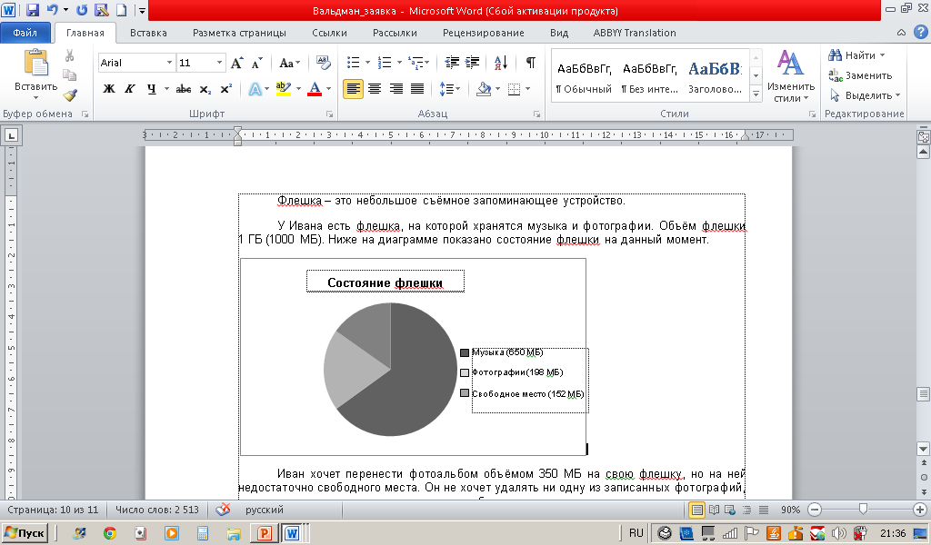

Иван хочет перенести фотоальбом объёмом 350 МБ на свою флешку, но на ней недостаточно свободного места. Он не хочет удалять ни одну из записанных фотографий, но готов удалить до двух музыкальных альбомов.

На флешке у Ивана хранятся музыкальные альбомы, занимающие следующие объёмы памяти.

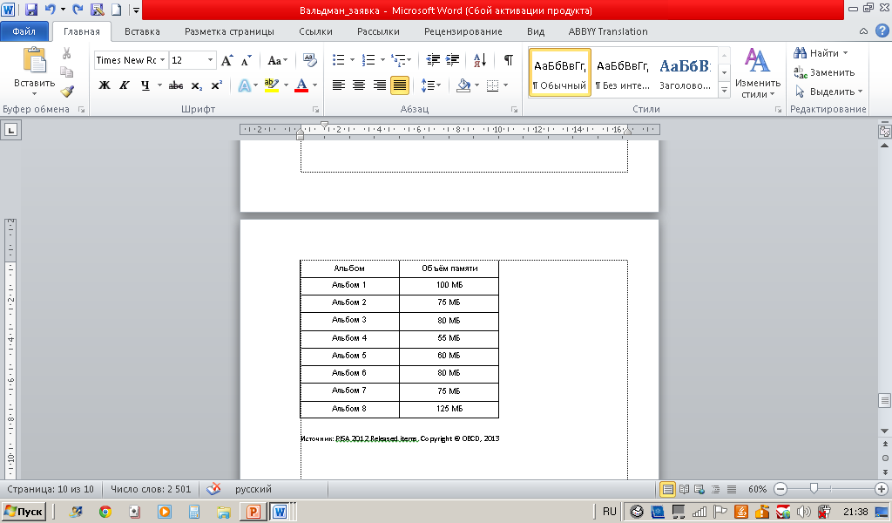

Возможно ли, что, удалив самое бόльшее два музыкальных альбома, Иван получит на своей флешке достаточно места, чтобы записать нужный фотоальбом? Обведите «Да» или «Нет» и приведите вычисления, подтверждающие ваш ответ.

Ответ: Да / Нет

Источник: PISA 2012 Released items. Copyright © OECD, 2013

1. Предметный и школьный материалы в рамках работы используются как синонимы. [↑](#footnote-ref-1)
2. Вне-академический и повседневный контекст употребляются как взаимозаменяемые. [↑](#footnote-ref-2)
3. Вопрос о том, каким образом происходит поиск необходимой информации автором остается без внимания. [↑](#footnote-ref-3)
4. Математическая задача, не содержащая лишнюю отвлекающую информацию. [↑](#footnote-ref-4)
5. Математическая задача, «нагруженная» лишней информацией. [↑](#footnote-ref-5)
6. Предполагается, что наличие тестового балла (PV) может служить характеристикой уровня освоения того или иного материала. [↑](#footnote-ref-6)
7. Результаты TIMSS выступали показателем уровня владения учащимися предметным материалом, а результаты PISA - способности применить изученный школьный материал в повседневных ситуациях, с которыми они встречаются на протяжении жизни. [↑](#footnote-ref-7)
8. \*\* - связь значима на уровне значимости 0,01 [↑](#footnote-ref-8)